Отчет о работе Студенческого совета ИЭФ за 2019 год

Социальное направление

Название проекта: «Бюро добрых дел» - Выезд Студенческого совета ИЭФ в детский дом ГКУ ЦССВ «Центральный» для оказания помощи детям-сиротам в рамках проекта "Бюро добрых дел" – 16.03.2019
Цель проекта – познакомить студентов с понятием «социальное волонтёрство», предоставить возможность «сделать добро», что в дальнейшем может смотивировать студентов заниматься волонтёрством и благотворительностью самостоятельно.
Задача проекта – оказать материальную и моральную поддержку воспитанникам Детского дома.
Описание: Был найден Детский дом, которому студентам было по силам оказать помощь. Организаторы проекта начали сбор необходимых средств/вещей, которые требовались приюту (в основном это были средства личной гигиены, по желанию студенты также приносили игрушки). 16 марта студенты навестили воспитанников Детского дома с заранее подготовленной программой развивающих игр и песен. Дети-сироты нуждаются в общении, внимании, заботе. Развивающие занятия, игры которые мы подготовили для сиротского учреждения, да и просто общение маленьких детей с новыми людьми помогают социализации ребёнка и дарят малышам много положительных эмоций.
Команда организаторов:
Кристина Шегян – координатор проекта
Анна Соколовская – руководитель рабочей группы
Анна Биктубаева
Мариам Аракелян
Ксения Кузнецова
Анастасия Фролова
Ирина Скуридина
Екатерина Гладченкова
Надежда Смирнова
Юлия Табакова
Ксения Панова
Марьяна Вагапова
Юлия Жукова
Мария Юрикова
Елизавета Щёголева
Алексей Сергеев
Мария Шумакова
Вывод: Выезд прошёл успешно. Организаторы выполнили поставленные задачи. Был налажен контакт с Детским учреждением, что открыло возможности для дальнейшей волонтёрской деятельности.
Направления развития: стоит повысить осведомлённость о проекте не только среди студентов, но и среди преподавательского состава ГУУ и работников ГУУ. Продолжать делать такие выезды на регулярной основе.
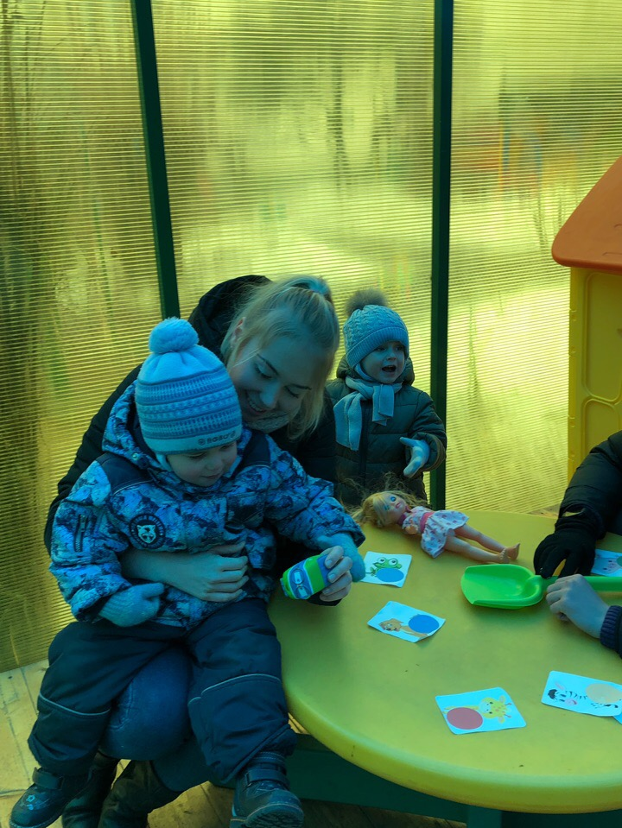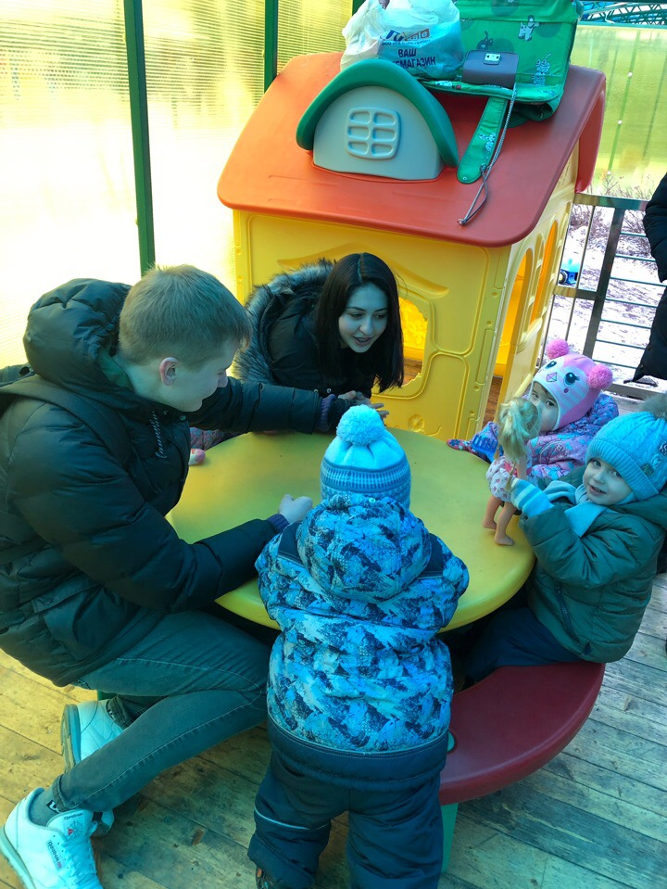

2. Название проекта: «Волонтеры победы ГУУ»
Задачи проекта: познакомить студентов ГУУ с направлениями деятельности Всероссийского общественного движения «Волонтеры победы», предоставить возможность быть волонтёром на Красной площади 9 мая сопровождая Парад Победы и Бессмертный полк.
Цель: приобщить желающих к волонтёрской деятельности, пробудить интерес к истории России.
Описание: была организована в поточной аудитории встреча с представителями движения «Волонтёры Победы», где студенты ГУУ узнали о проектах Волонтёров Победы, о возможностях помогать ветеранам и как можно помочь сохранить историю нашей страны.
ИЭФ за 2019 год организовал две встречи с исполнительным директором регионального московского отделения движения «Волонтёры Победы». Первая встреча проводилась в ГУУ в марте, чтобы все желающие успели записаться в ряды волонтёров на Красной площади 9 мая, вторая встреча состоялась в октябре 2019 года, так как движение Волонтёры Победы к тому времени начали активную подготовку к 75летию Победы в ВОВ, у них появились новые проекты, а ряды студ совета пополнились первокурсниками.
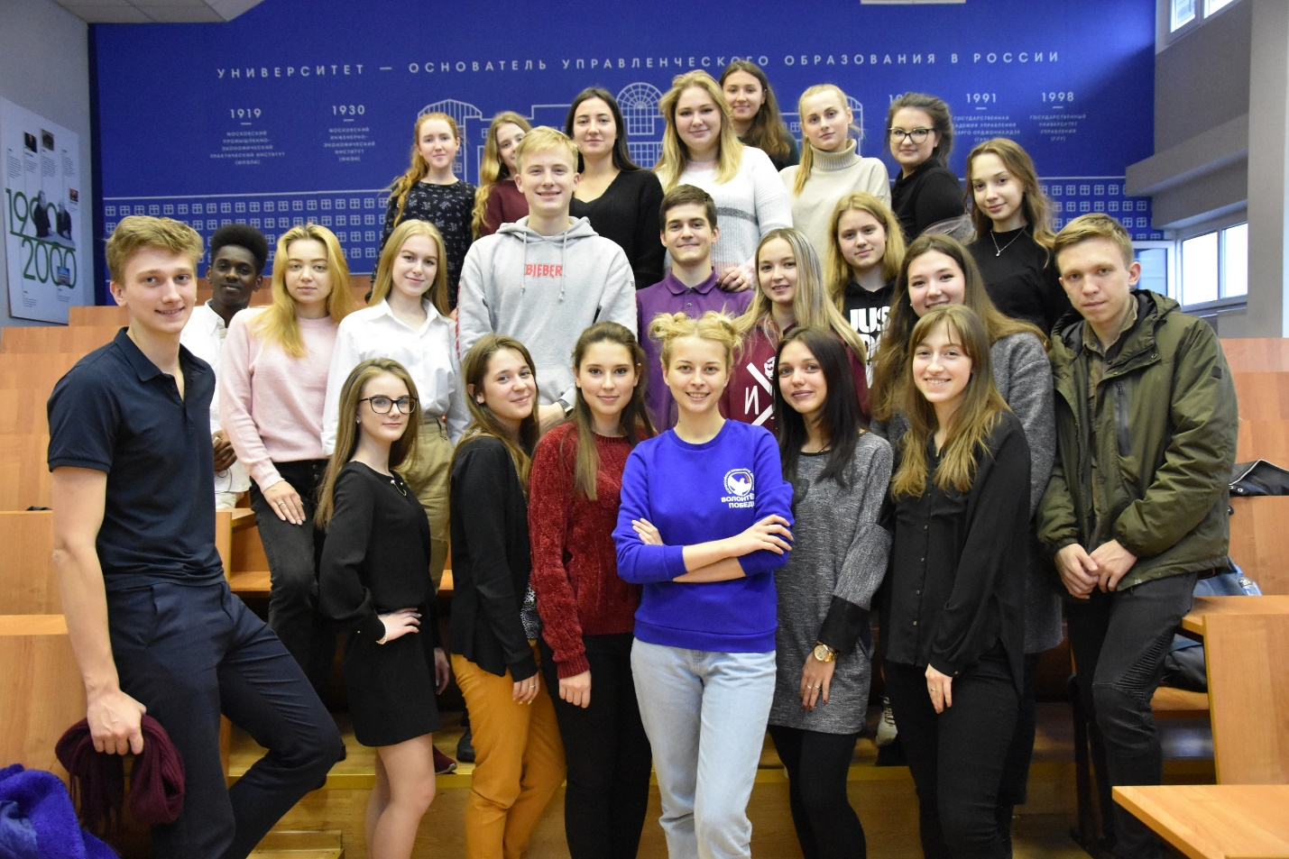
Команда организаторов: Анна Соколовская – руководитель рабочей группы проекта
Волонтёры, сопровождавшие Бессмертный полк 9 мая 2019 года:
Надежда Смирнова
Алевтина Пономарева
Анастасия Разинкова
Алиса Рощина
Ангелина Степнова
Ксения Кузнецова
Марьяна Вагапова
Дарья Савченко
Мариам Аракелян
Анна Биктубаева
Виктория Дорохова
Марина Денисова
Алина Доманова
Полина Хабарова
Яна Ярославская
Кристина Шегян
Мария Юрикова
Ксения Панова
Арина Звягина
Анастасия Малькина
Анастасия Истомина
Катерина Бондаренко
Екатерина Гладченкова
Юлия Языкова
Ирина Ожогова
Виктория Тверитнева
Вывод: Проект заинтересовал многих студентов института, абсолютное большинство присутствующих никогда прежде не слышали про Волонтёров Победы. Встреча открыла для всех желающих возможность стать ближе к истории своей страны, сделать что-то полезное для общества.
Направления развития: улучшить пиар подобных мероприятий, в дальнейшем такие встречи стоит проводить в другом формате, чтобы заинтересовать большее количество студентов.
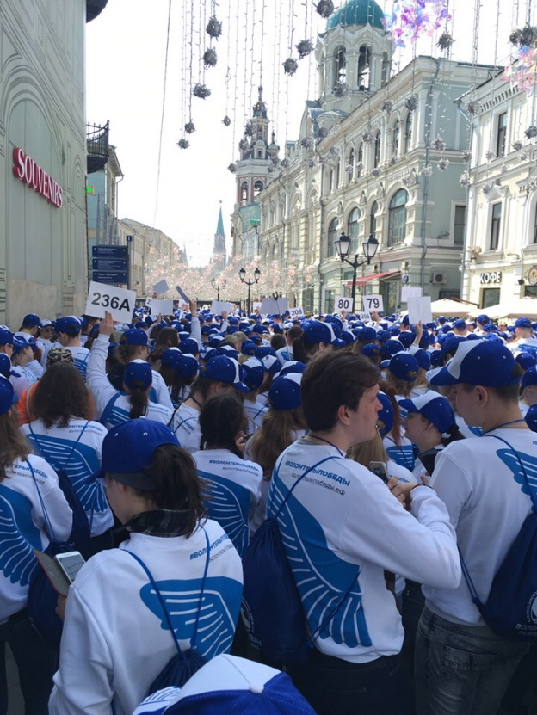
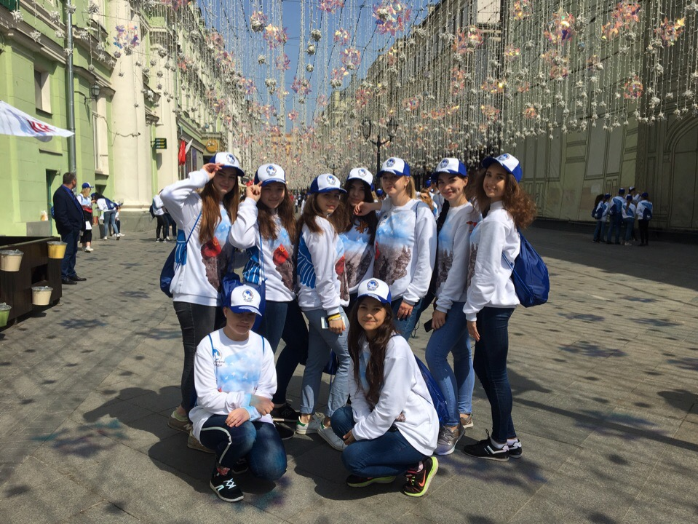
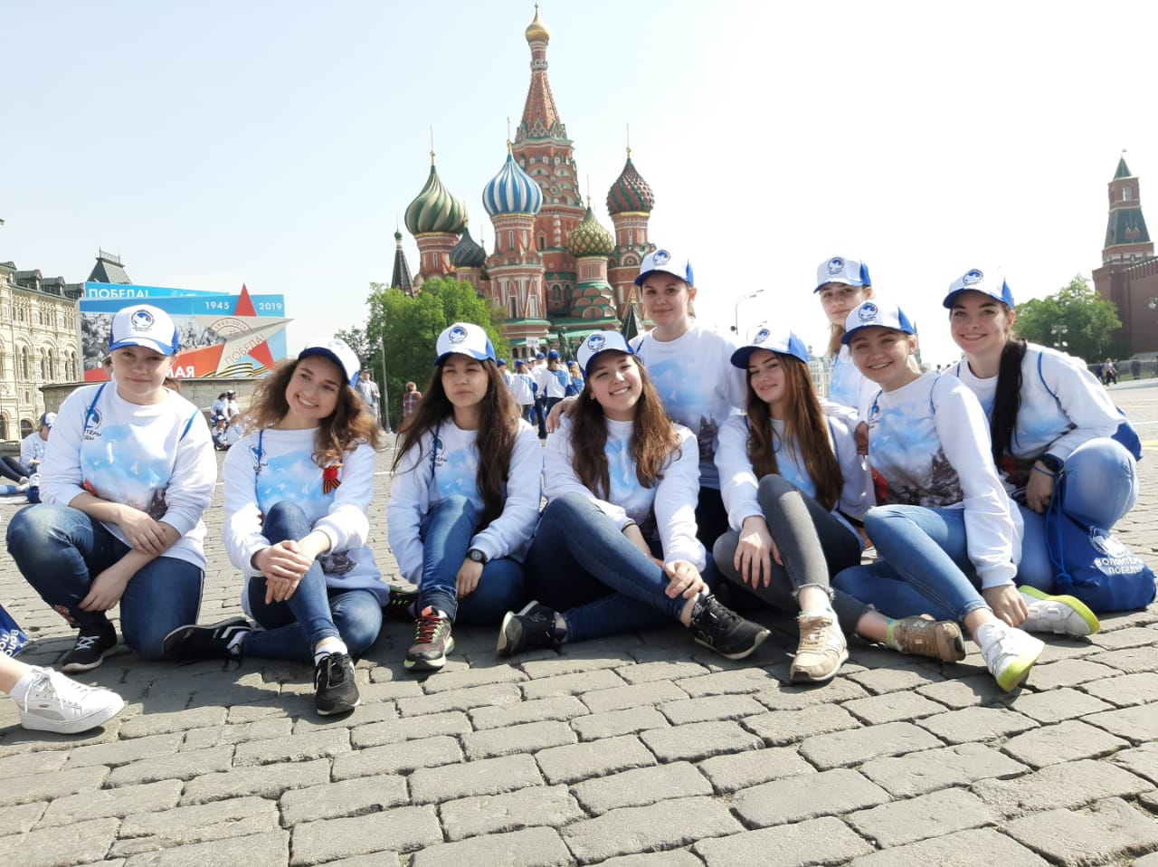
3. Название проекта: «Healthy exchange» - 30.05.2019
Цель проекта: обратить внимание студентов на актуальную проблему – вред курения, в преддверии летних каникул простимулировать студентов вести здоровый образ жизни. Дата проекта была приурочена к Международному дню отказа от табака, а рамках недели здоровья ГУУ.
Описание: студентам были предложены полезные угощения и подарки от спонсоров, которые они могли получить в обмен на выброшенные в специальную ёмкость сигареты. Некурящие студенты могли получить подарки поучаствовав в конкурсах и ответив на вопросы о здоровом образе жизни. Также была сделана таблица рекордов, где студенты соревновались в количестве приседаний, отжиманий и т.п. – студент, поставивший рекорд также получал подарок от организаторов проекта. Столик проекта стоял в галерее ЦУВП.
Команда организаторов: Анна Биктубаева – координатор проекта
Анна Соколовская – руководитель рабочей группы
Ксения Панова
Елизавета Острикова
Кристина Шегян
Анна Храпова
Ольга Кораблёва
Владислав Мерзляков
Людмила Калачева
Юлия Шаталова
Марьяна Вагапова
Александр Фёдоров
Рената Салимова
Мария Новикова
Мариам Аракелян
Ксения Кузнецова
Анна Хомич
Катерина Краснова
Арина Звягина
Александра Икрянникова
Валерия Богачева
Ирина Сичкар
Юлия Табакова
Елизавета Щёголева
Юлия Языкова
Алёна Тузова
Елизавета Свириденкова
Валерия Любакова
Кристина Козина
Елизавета Левшина
Ирина Ожогова
Зоя Григорян
Дарья Савченко
Анастасия Журавлева
Мария Шумакова
Элиза Караева
Юлия Жукова
Дмитрий Овчинников
Виктория Елисеева
Вывод: в проекте приняли участие не только студенты, но и преподаватели. За все время проведения проекта было обменено около 1000 сигарет. Проект прощёл успешно.
Направления развития: полученные сигареты следовало сдать в переработку, в дальнейшем следует делать акцент не только на вред курения для человека, но и для планеты в целом.
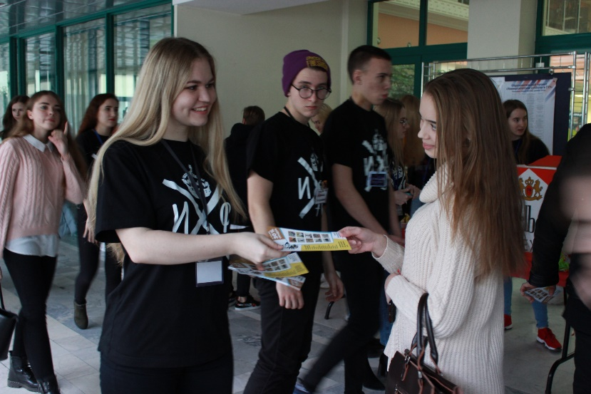
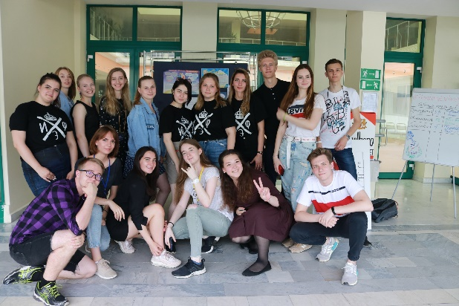
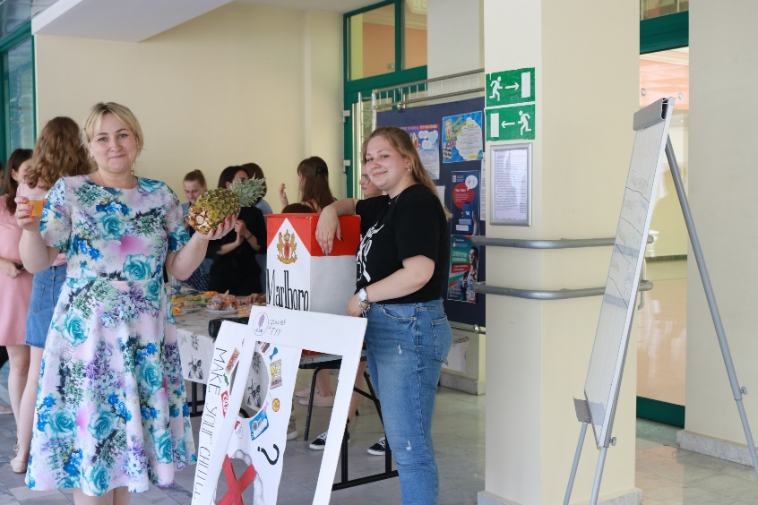
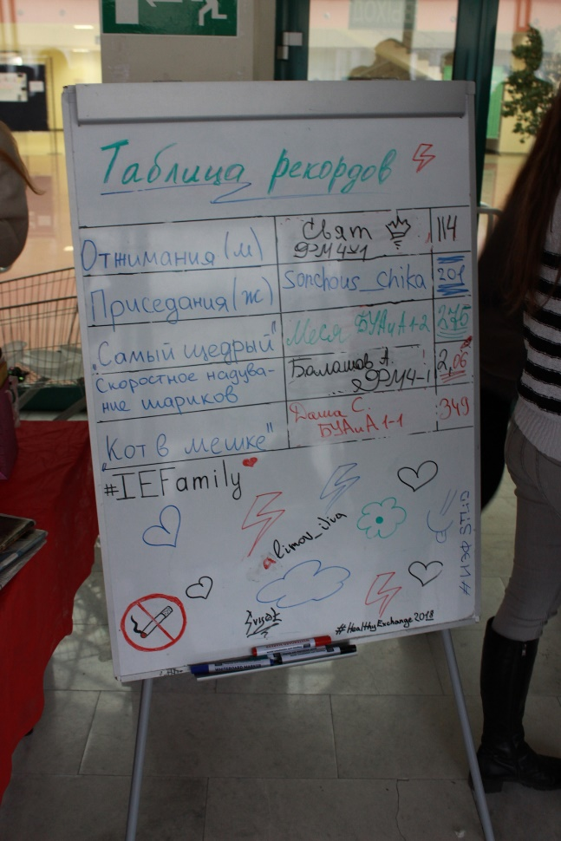

4. Название: «История одной книги» - 01.11.2019
Цель проекта: показать что такое буккросинг, предоставить студентам ГУУ площадку, где можно подарить книгам новую жизнь и найти единомышленников.
Задачи проекта: осуществить круговорот книг (буккросинг) среди студентов ГУУ, напомнить какую важную роль играет чтение и в целом литература в жизни человека, сплотить первокурсников.
Описание: проект проходил на танцполе и был разделён на две части. Первая часть – это буккросинг, все желающие могли принести книгу, а в конце вечера выбрать себе нового книжного друга, но не по обложке, а по описанию, которое оставил хозяин книги. Также команда организаторов подготовила несколько точек с конкурсами, где желающие могли проверить свои знания классической литературы и её авторов. Вторая часть – киновечер, совместный просмотр фильма с чаем и новыми друзьями.
Команда организаторов: Арина Звягина – координатор проекта
Анна Соколовская – руководитель рабочей группы проекта
Мария Шумакова
Лиана Хамизова
Анастасия Разинкова
Анна Хомич
Юлия Языкова
Надежда Смирнова
Григорий Фетисов
Дарья Савченко
Мариам Аракелян
Полина Седлярова
Елизавета Щёголева
Алёна Тузова
Юлия Табакова
Елизавета Свириденкова
Илья Петров
Ирина Сичкар
Вера Приходько
Валерия Богачева
Ольга Кораблёва
Анастасия Карагузова
Анна Шамина
Татьяна Никитина
Лия Романова
Маша Трофименко
Иван Яшков
Дарья Родько
Анастасия Заботина
Денис Пушкин
Валерия Александрова
Арина Баженова
Валерий Гайкович
Вывод: проект прошёл успешно, все книги нашли своих хозяев, все задачи, стоявшие перед организаторами, были выполнены.
Направления развития: улучшить пиар проекта, чтобы в нём могли поучаствовать студенты не только ИЭФ, а всего ГУУ. И проводить подобные вечера на регулярной основе.

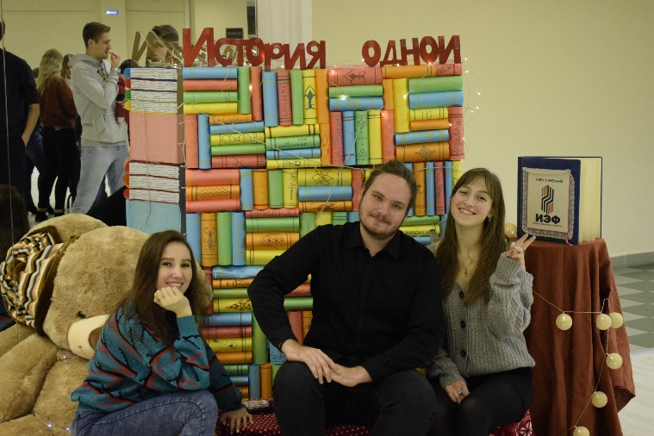
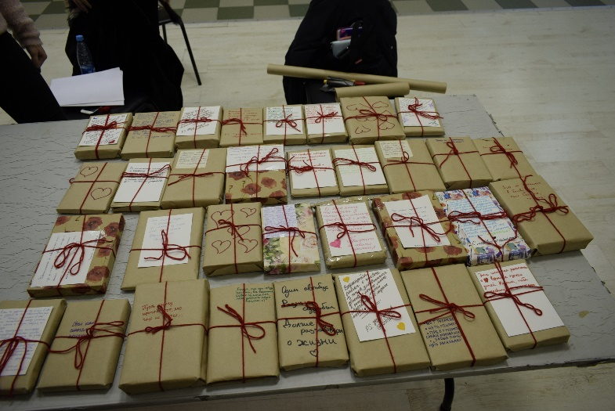

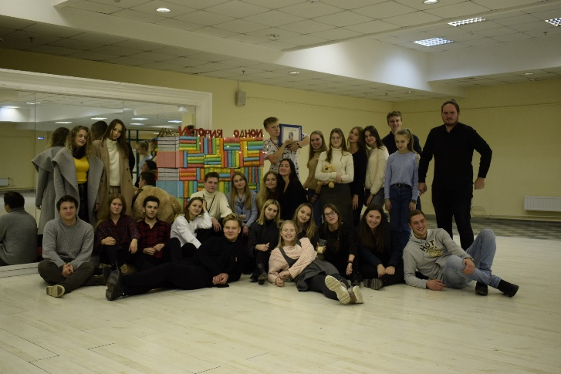

5. Название проекта: «Бюро добрых дел» - Выезд Студенческого совета ИЭФ в детский дом ГКУ ЦССВ «Центральный» для оказания помощи детям-сиротам в рамках проекта "Бюро добрых дел" – 20.12.2019
Цель проекта: показать студентам что такое социальное волонтёрство, предоставить возможность «делать добро».
Описание: всеобщими усилиями студентов, преподавателей и работников ГУУ организаторы смогли подготовить сладкие новогодние подарки для воспитанников Детского дома. Команда организаторов подготовила Новогоднюю постановку для детей с песнями, играми, а самое главное – Дедом Морозом и его друзьями. 20 декабря состоялся выезд волонтёров ИЭФ в Детский дом, где каждый ребёнок получил подарок от Дедушки Мороза и подружился с его верными помощниками.
Команда организаторов: Анна Соколовская – руководитель рабочей группы
Полина Седлярова
Анна Биктубаева
Юлия Табакова
Ксения Кузнецова
Лиана Хамизова
Елизавета Свириденкова
Виктория Митькина
Мариам Аракелян
Мария Прохорова
Мария Шумакова
Ольга Кораблёва
София Мендель
Кристина Шегян
Елизавета Щёголева
Анна Макарова
Анна Хомич
Анастасия Разинкова
Арина Баженова
Елизавета Ивлиева
Юлия Языкова
Екатерина Гладченкова
Юлия Шаталова
Андрей Мельников
Вывод: проект прошёл успешно, в развлекательной программе были исправлены все недостатки первого выезда. Руководство Детского Дома выразило благодарность Институту экономики и финансов за подаренный детям праздник.
Направления развития: улучшить регулярность подобных выездов и привлечь к участию в проекте не только активистов Студенческого совета, но и в целом студентов ГУУ.
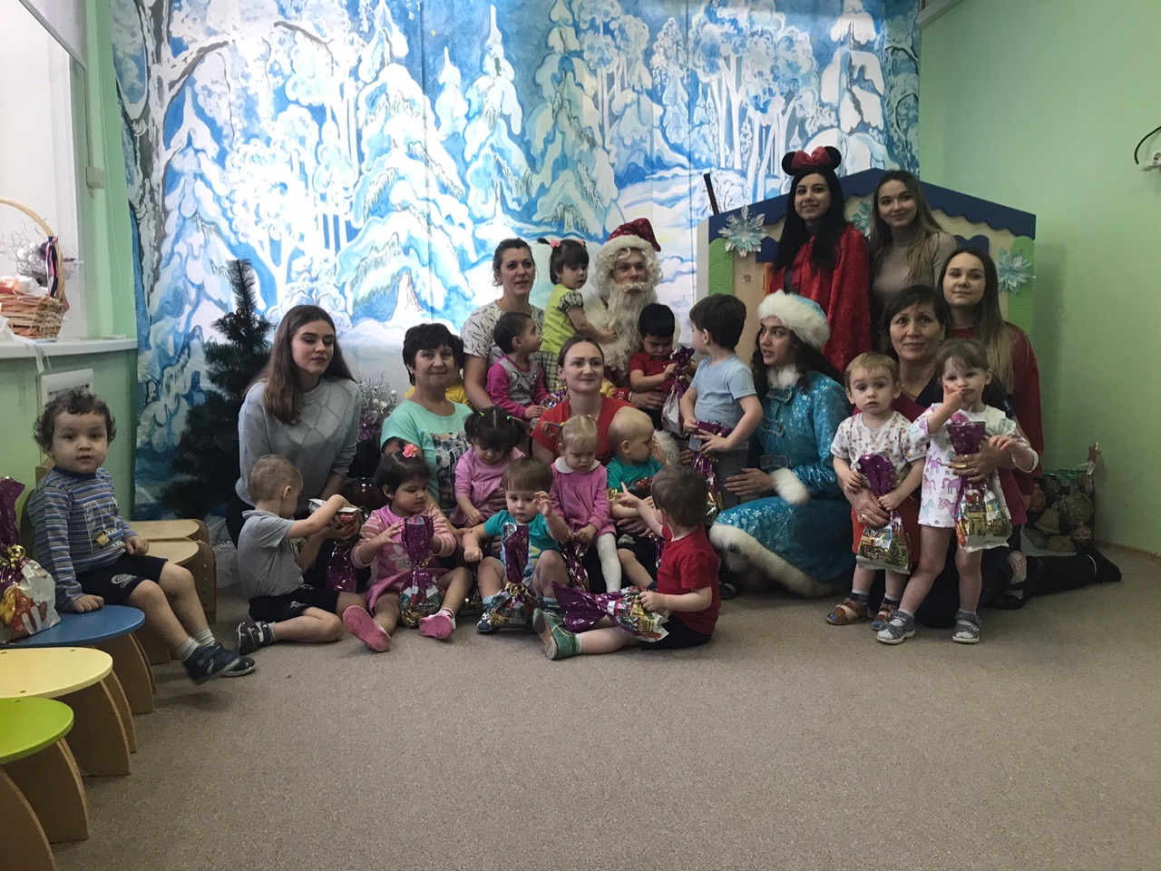
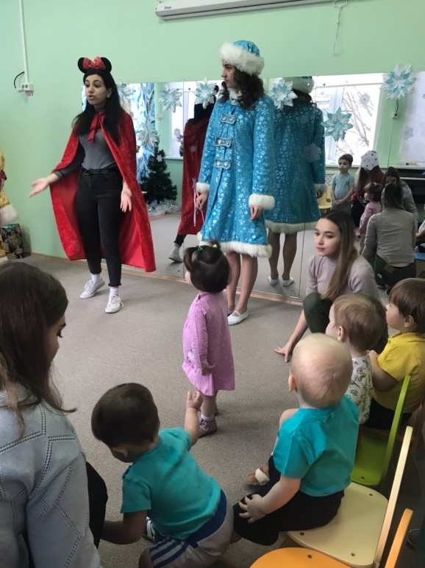

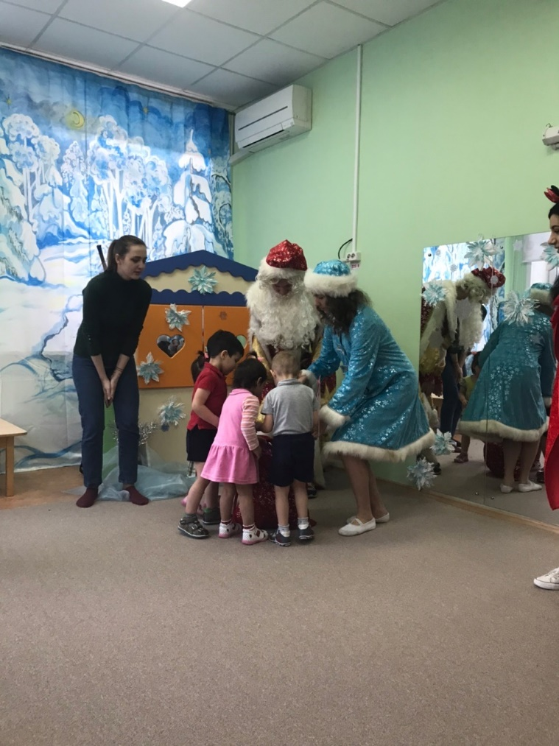

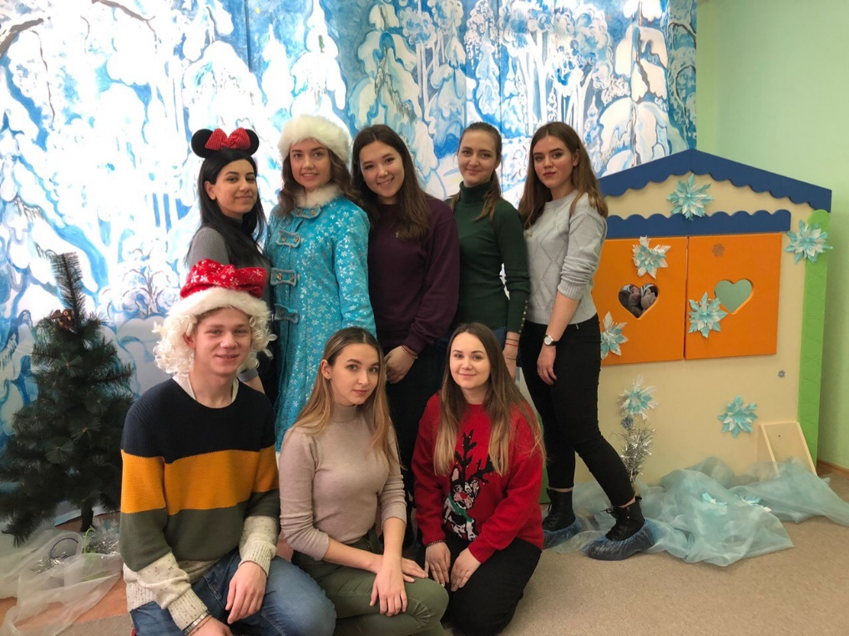

Культурно-массовое направление

1.Название: «Весенний бал ГУУ» 24.05.2019
Цель проекта: подготовка дебютантов Весеннего Бала, которые знакомились с правилами этикета, бальными традициями и танцами. Подготовка осуществлялась более месяца, а на самом Балу зрители не только наблюдали за тем, что подготовили дебютанты, но и сами смогли поучаствовать в развлекательных интерактивах и потанцевать. Все участники проекта смогли окунуться в атмосферу 19 века и насладиться классической музыкой.
Этапы проекта:
1 этап. Регистрация пар дебютантов для участия.
2 этап. Репетиции танцевальной программы, обучение дебютантов бальному этикету.
3 этап. Весенний Бал ГУУ 2019, где дебютанты показали всё, чему обучились и две пары получили титулы. Король и Королева Весеннего Бала 2019. Вице-Король и Вице-Королева Весеннего Бала 2019.
Жюри:
Проректор ГУУ - Малкарова С.М.
Начальник управления молодежной политики - Симонова Т.В.
Начальник отдела социально-воспитательной работы управления молодежной политики - Кобылянская А.В.
Команда организаторов:
Полина Седлярова – Координатор проекта
Гусейнова Зарема
Соколовская Анна
Левшина Елизавета
Кирилин Илья
Шумакова Мария
Шумакова Мария
Кузнецова Ксения
Шегян Кристина
Гладченкова Екатерина
Звягина Арина
Кораблева Ольга
Табакова Юлия
Свириденкова Елизавета
Петрова Дарья
Богачева Валерия
Савченко Дарья
Смирнова Надежда
Ольга Голошубова
Также Активисты студенческого совета ИГУиП
Вывод: проект прошел успешно - партнеры проекта остались под впечатлением и предложили варианты для дальнейшего сотрудничества, команда организаторов по концепции подготовила яркие декорации, которые создавали атмосферу проекта, Количество зрителей соответствовало ожидаемому. Была получена положительная обратная связь от членов Правления Студенческого совета ГУУ и членов жюри.
Направления развития:
1. Больше времени на подготовку проекта.
2. Увеличить регулярность репетиций танцев дебютантов.
3. Проводить открытые занятия по бальному этикету и танцам.

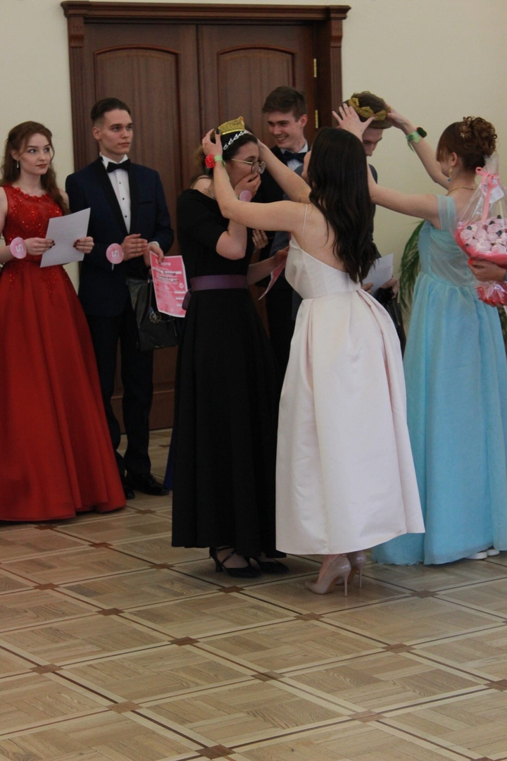
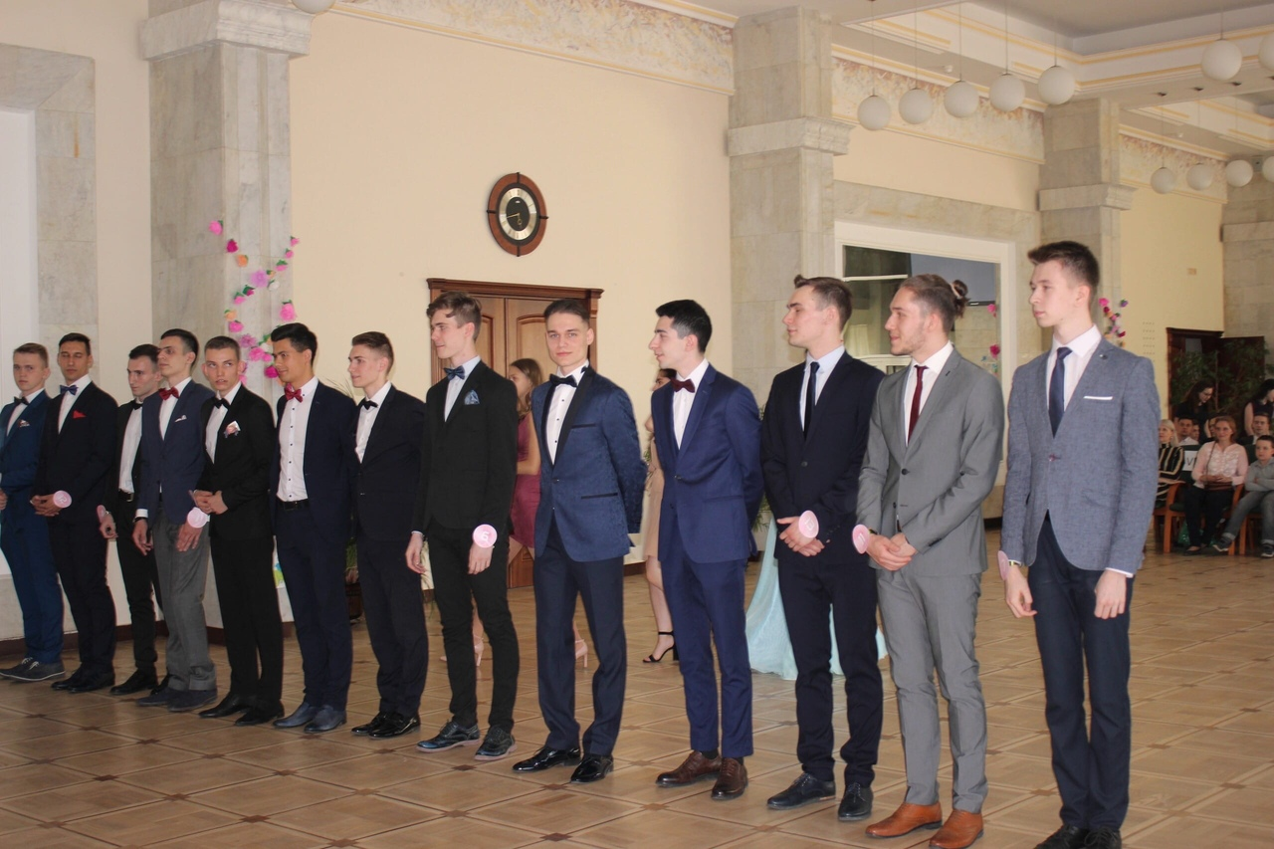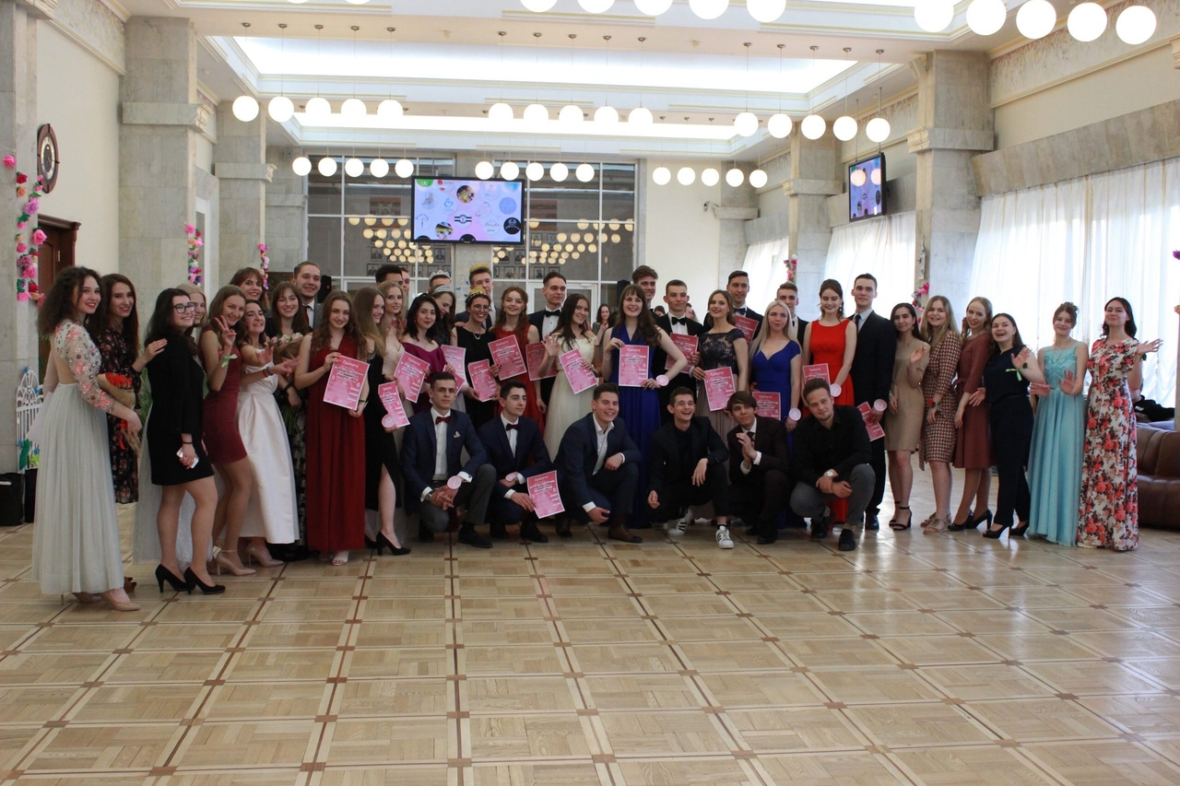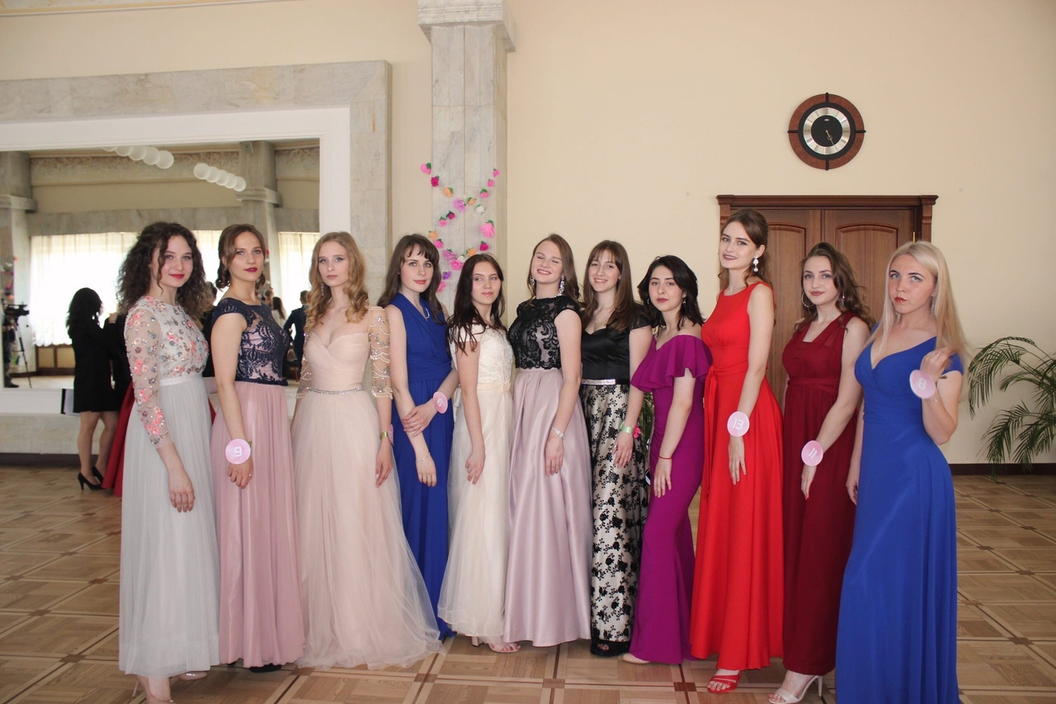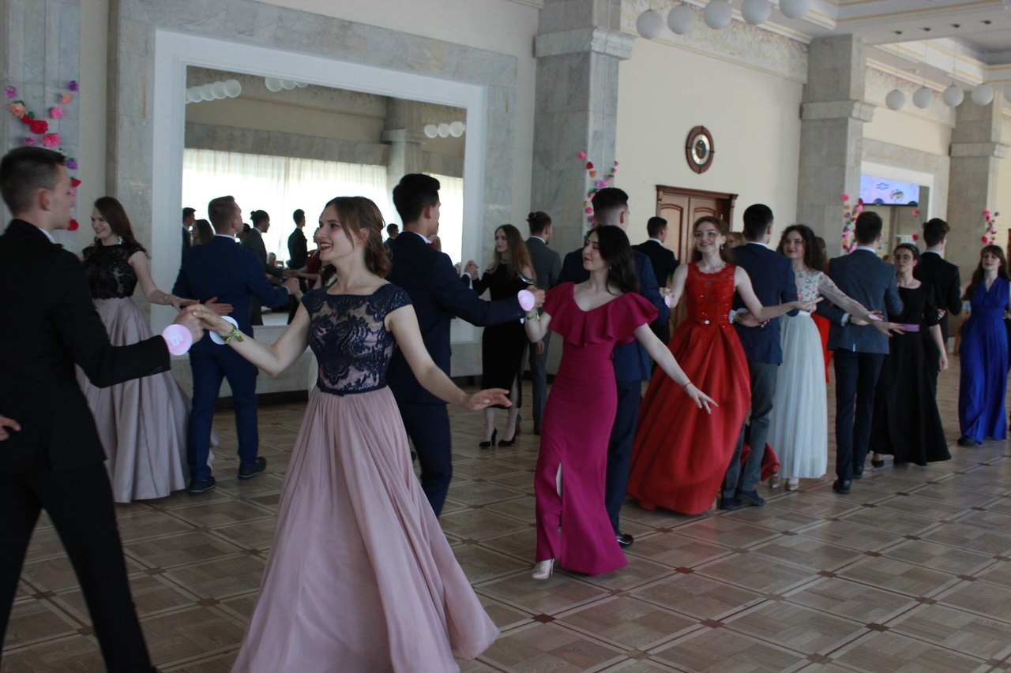

2.Название: Парад талантов ИЭФ 2019 - 07.10.2019
Цель проекта: добиться сплочения и укрепления коллектива групп первокурсников во время подготовки номеров для проекта.
Этапы:
1 этап. Регистрация команд для участия, которые составляются из студентов учебных групп.
2 этап. Подготовка творческих номеров.
3 этап. Так называемый финал конкурса, где все команды встречаются на сцене и борются за звание победителей проекта. Две лучшие группы отправляются в следующий этап, где встречаются лучшие группы из каждого института.
Команда организаторов:
Кораблева Ольга – координатор проекта.
Полина Седлярова – руководитель рабочей группы проекта
Звягина Арина
Табакова Юлия
Богачева Валерия
Щеголева Елизавета
Шумакова Мария
Клинов Павел
Хамизова Лиана
Гайкович Валерий
Языкова Юлия
Разинкова Анастасия
Иванов Никита
Федоров Александр
Кузнецова Ксения
Любакова Валерия
Свириденкова Елизавета
Шаталова Юлия
Жюри:
Гусейнова Зарема – Председатель СС ИЭФ
Седлярова Полина – Руководитель культурно-массового направления СС ИЭФ
Мегрибанова Валерия – Председатель СС ГУУ
Тархановский Георгий – Специалист Управления молодежной политики и воспитательной работы
Кощеев А.Е. – Специалист Управления молодежной политики и воспитательной работы
Выводы: Проект заинтересовал первокурсников: участвовали 11 групп, включая группу студентов очно-заочной формы обучения.
Направления развития: следует определять точный тайминг номера, необходимо отследить его на этапе предварительного просмотра номеров. Номера не отличались особым разнообразием, возможно, следует выделить группу организаторов, которые будут помогать группам создать уникальность номера.
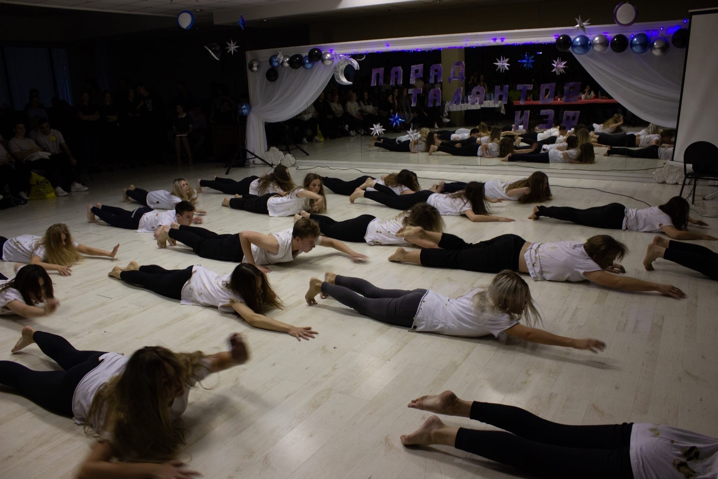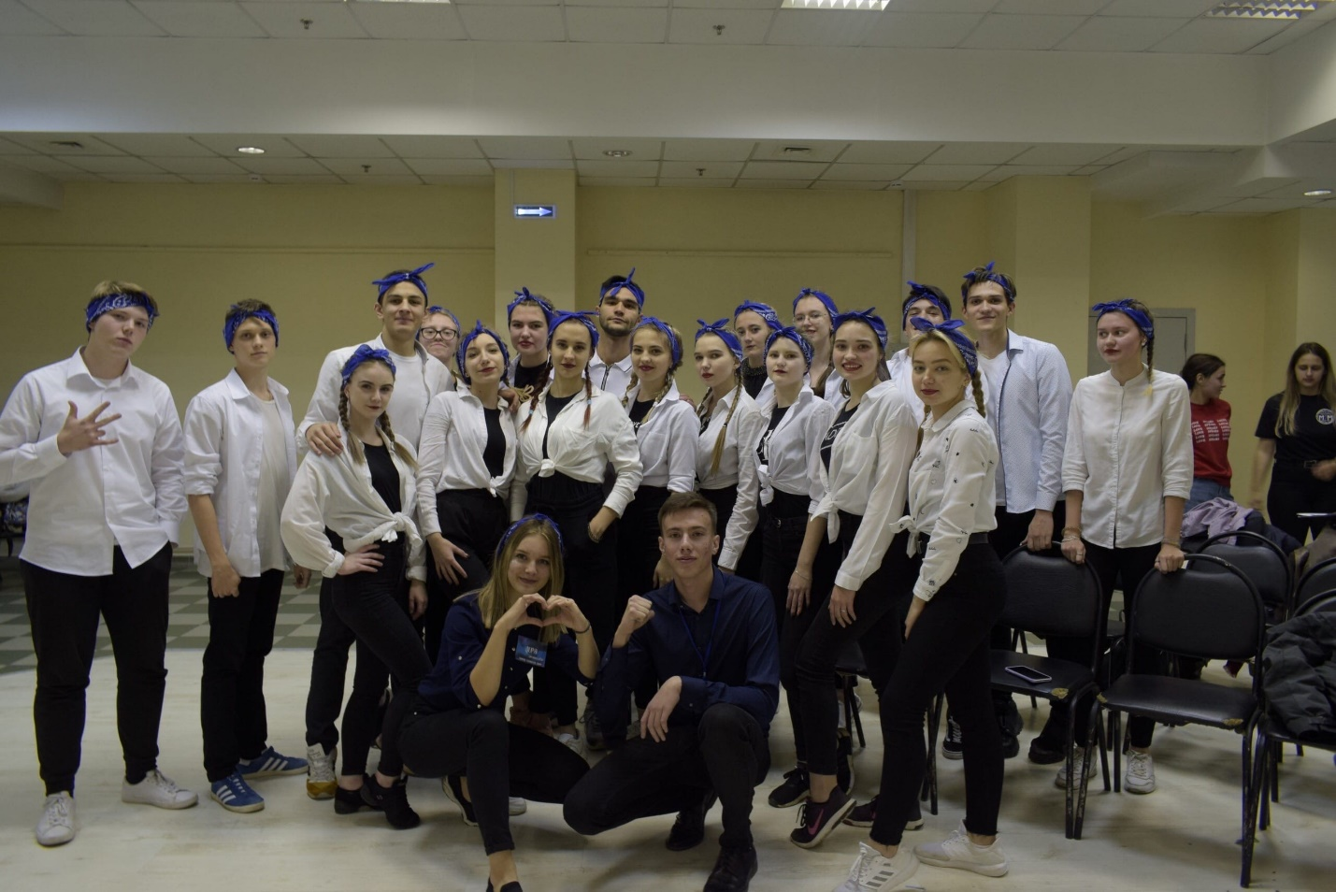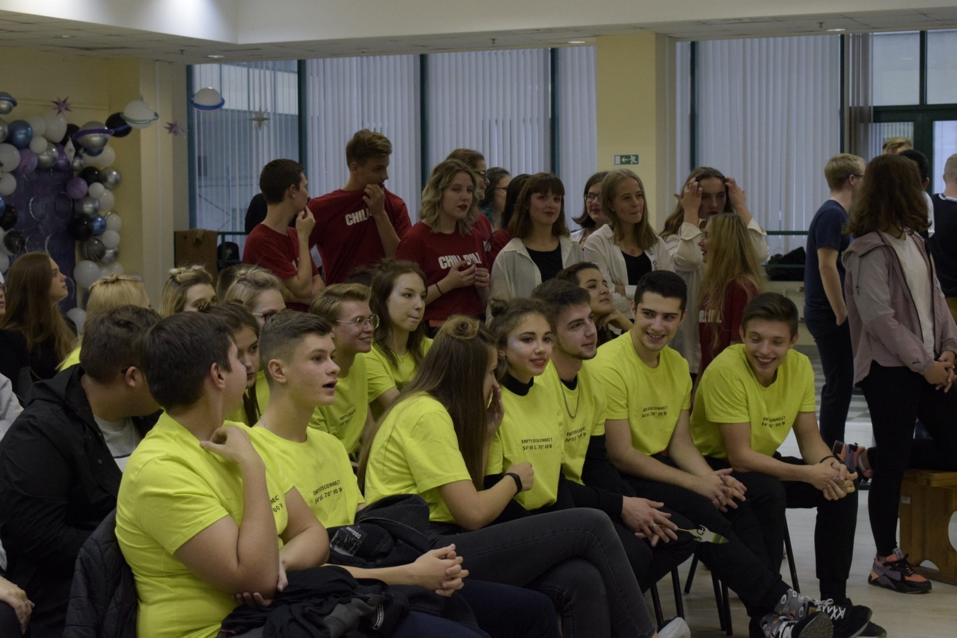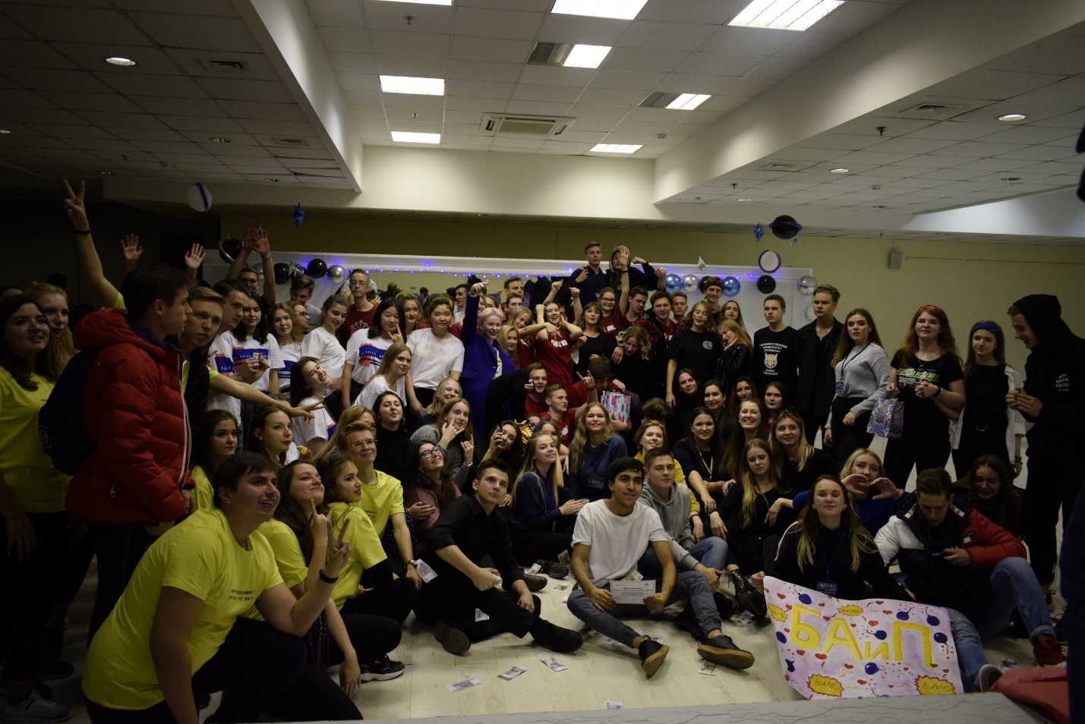

3.Название: ФотоКросс ИЭФ 2019 - 22.09.2019-07.10.2019
Цели: Команды для участия создаются из студентов одной учебной группы, а следовательно совместная работа над созданием фотокарточек помогает ребятам лучше узнать друг друга и создать отличные воспоминания.
Этапы:
1 этап. Регистрация и представление команд участников.
2 этап. Оглашение тем для фотографий, которые должны будут подготовить команды.
3 этап. Показ снимков команд. Отбор финалистов.
4 этап. Оглашение тем для фотографий финала, подготовка кадров участниками.
5 этап. Определение победителя проекта.
Команда организаторов:
Азизов Рустам – координатор проекта.
Полина Седлярова – руководитель рабочей группы проекта.
Воронова Анастасия
Звягина Арина
Петрова Дарья
Шумакова Мария
Аракелян Мариам
Жюри:
Начальник Управления молодежной политики и воспитательной работы - Симонова Т.В.
Координатор проекта - Азизов Рустам.
Председатель студенческого совета ИЭФ - Гусейнова Зарема.
Руководитель культурно-массового направления студенческого совета ИЭФ - Седлярова Полина.
Вывод: проект заинтересовал студентов, все команды предоставили креативные и яркие работы.
Направления развития: Проведение выставок работ прошлых лет, чтобы наглядно представлять проект и популяризовать его среди студентов ГУУ.

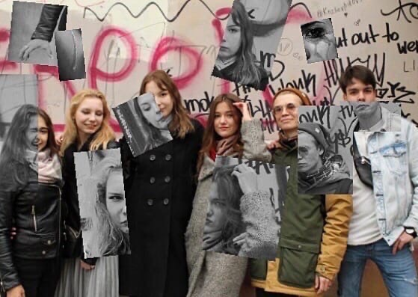
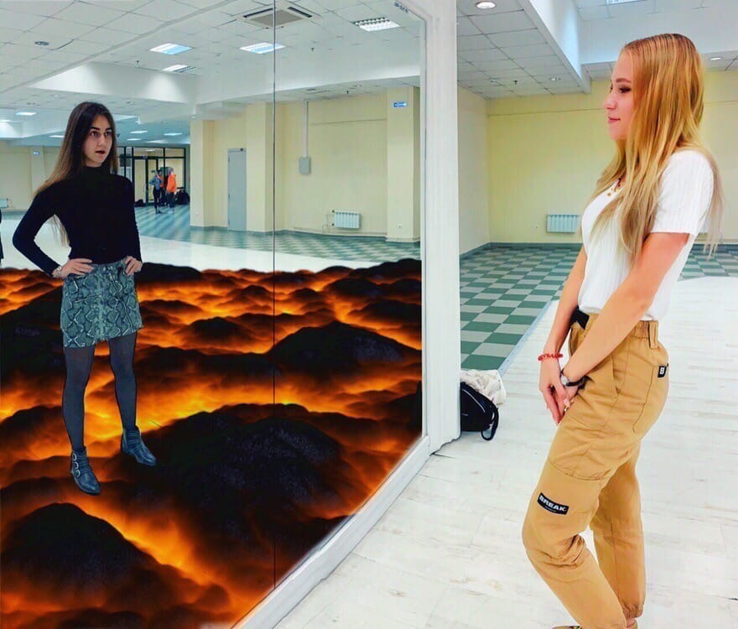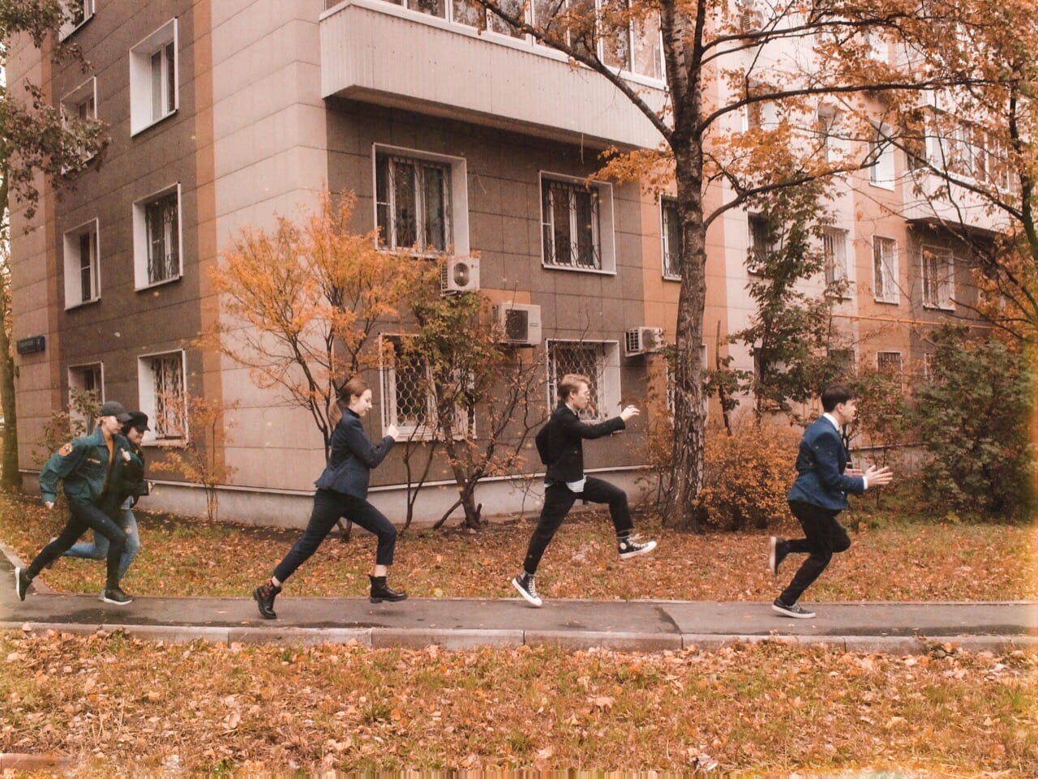
3.Название:"QUIZ//SUM" 12.11.19-28.11.19
Описание проекта: Квиз ГУУ-это интеллектуальный проект, в котором команды участников отвечают на вопросы из разных областей. В этом году среди всех команд студентов была выбрана лучшая, которая удостоилась чести в финале поиграть с командой преподавателей ИЭФ.
Команда организаторов: активисты Студенческого совета ИЭФ
Никита Иванов – координатор проекта.
Полина Седлярова – руководитель рабочей группы проекта.
Валерия Богачева
Юлия Табакова
Мария Шумакова
Александра Сафронова
Анна Брутто
Любовь Фетисова
Елизавета Свириденкова
Елизавета Щёголева
София Мендель
Виктория Митькина
Андрей Мельников
Дарья Савченко
Ольга Кораблева
Алёна Тузова
Илья Петров
Татьяна Файзуллина
Анастасия Заботина
Иван Яшков
Анастасия Фёдорова
Анжелика Жаркова
Анна Андреева
Яна Манукян
Алина Бочкова
Эльвира Закроева
Елизавета Глотова
Марина Морозова
Илья Петров
Арина Баженова
Валерий Гайкович
Жюри:
Председатель студенческого совета ИЭФ - Гусейнова Зарема.
Руководитель культурно-массового направления студенческого совета ИЭФ - Седлярова Полина.
Руководитель социального направления студенческого совета ИЭФ - Соколовская Анна.
Вывод: проект прошел успешно. В первом этапе участвовало 7 команд, среди которых студенты не только ИЭФ, но и других институтов. В день финальной игры был организована очень хорошая группа поддержки каждой команды. Команда преподавателей согласилась принять участие в игре снова и пригласить коллег.
Направления развития:
1. Проведение предварительных тренировочных игр.
2. Уделить большее внимание пиару проекта.
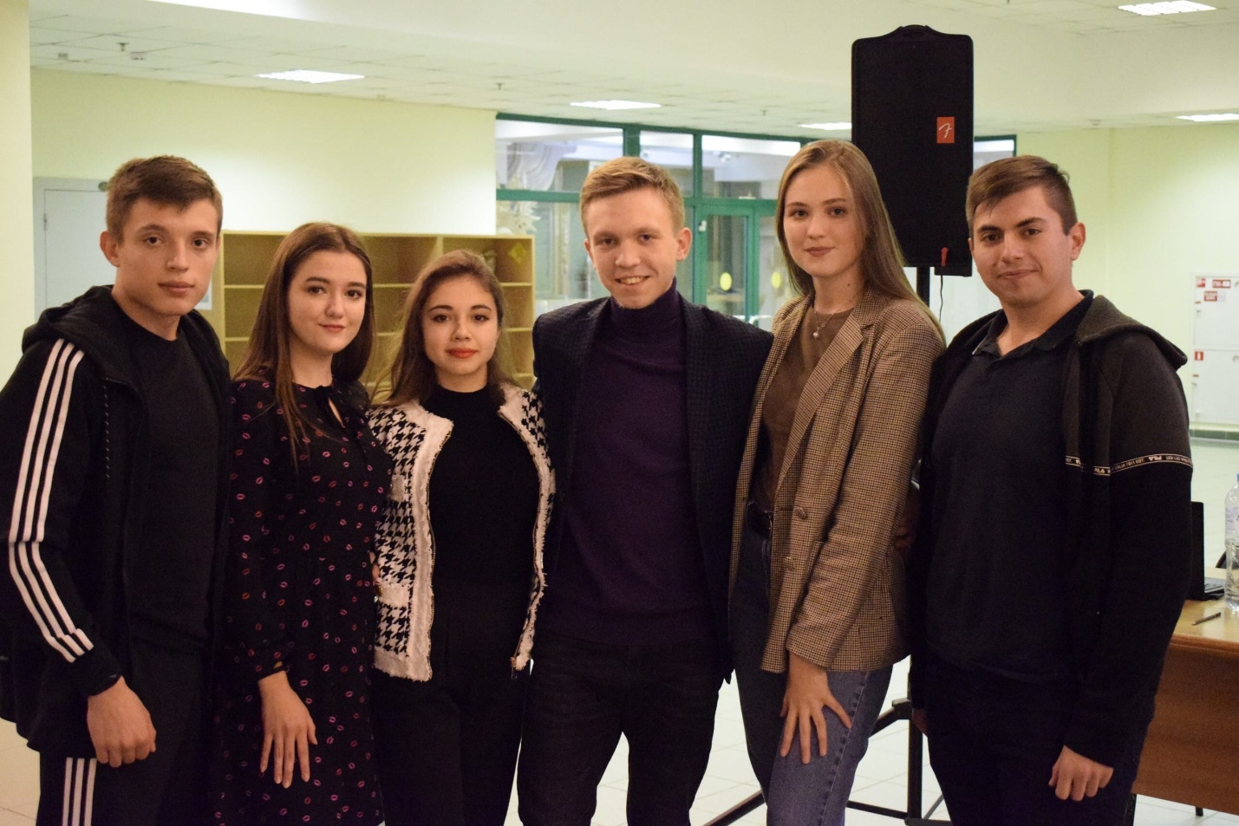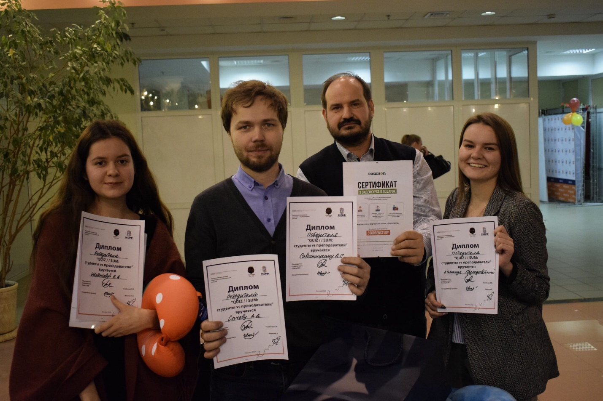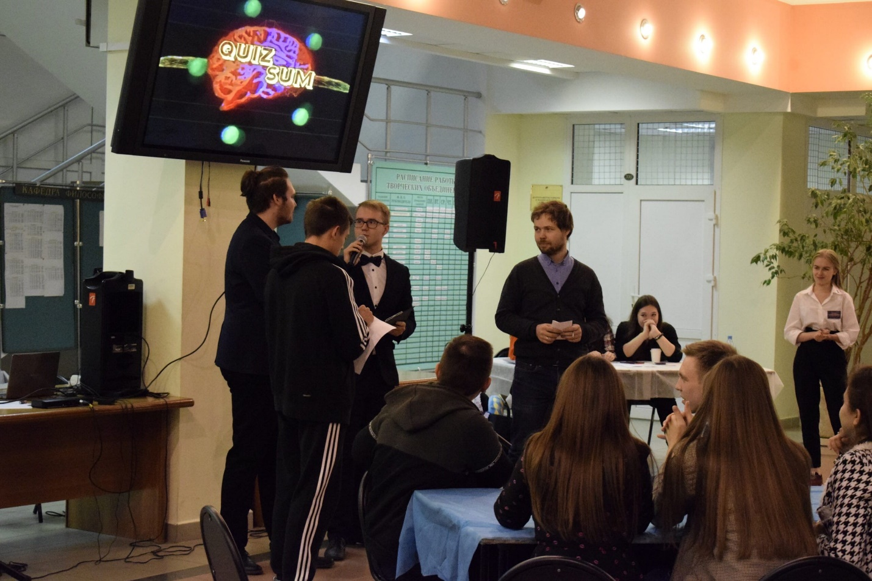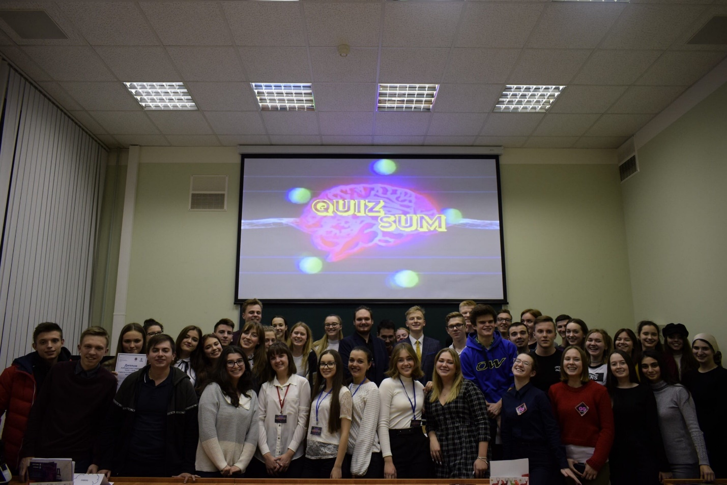

4.Название: «Новогодняя ярмарка ГУУ 2019» - 17.12.19
Цель проекта: создание новогоднего настроения для всего Университета.
Описание: Традиционный проект студенческого совета ИЭФ. Организаторы в течение месяца подготавливают различные декорации, конкурсы и костюмы, чтобы все желающие студенты ГУУ смогли почувствовать атмосферу Нового года. В холле ЦУВП можно выполнять различные задания и получать за успешное прохождение различные призы.
Команда организаторов:
Елизавета Свириденкова – координатор проекта
Полина Седлярова – руководитель рабочей группы проекта
Кораблева Ольга
Богачева Валерия
Щеголева Елизавета
Мендель София
Петрова Дарья
Вдовина Дарья
Яшков Иван
Фетисова Любовь
Иванов Никита
Васильева Татьяна
Ксения Панова
Митькина Виктория
Борутто Анна
Шумакова Мария
Волкова Вероника
Савченко Дарья
Табакова Юлия
Сиротенко Полина
Заботина Анастасия
Гулида Кристина
Бочкова Алина
Андреева Мария
Тузова Алена
Звягина Арина
Языкова Юлия
Растопчина Дарья
Прохорова Мария
Баженова Арина
Шамшина Виктория
Ивлиева Елизавета
Трофименко Мария
Карагузова Анастасия
Любакова Валерия
Федоров Александр
Овчинников Дмитрий
Петров Илья
Файзуллина Татьяна
Манукян Яна
Куприянова Екатерина
Балдина Анастасия
Диана Ламухина
Сазонова Дарья
Новик Полина
Жаркова Анжелика
Карлова Анастасия
Печоник Лолита
Федорова Анастасия
Мишина Ирина
Макарова Анна
Вывод: проект оправдал все ожидания, поставленные цели выполнены, получена положительная обратная связь от сотрудников Управления молодежной политики и воспитательной работы.
Направления развития: улучшить пиар проекта, добавить интерактив.
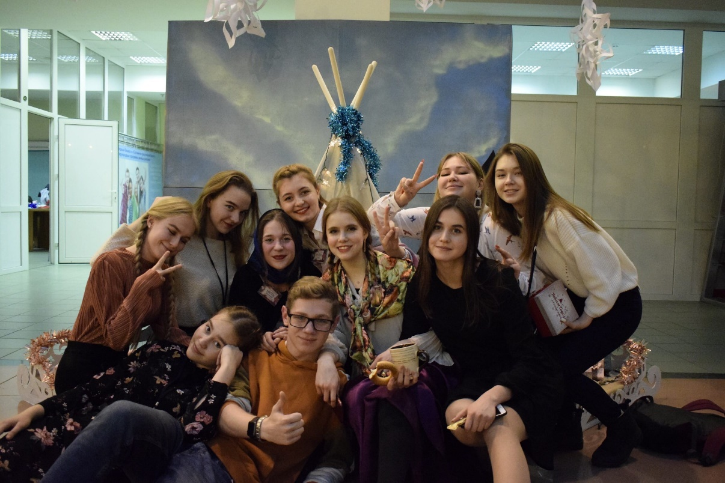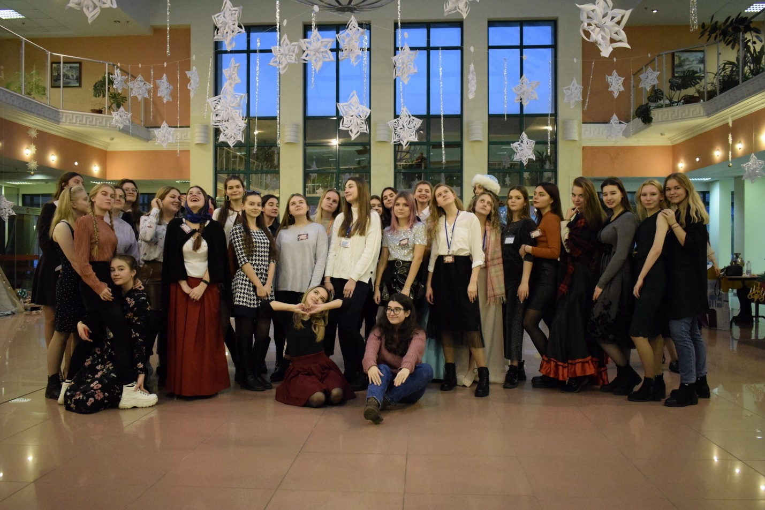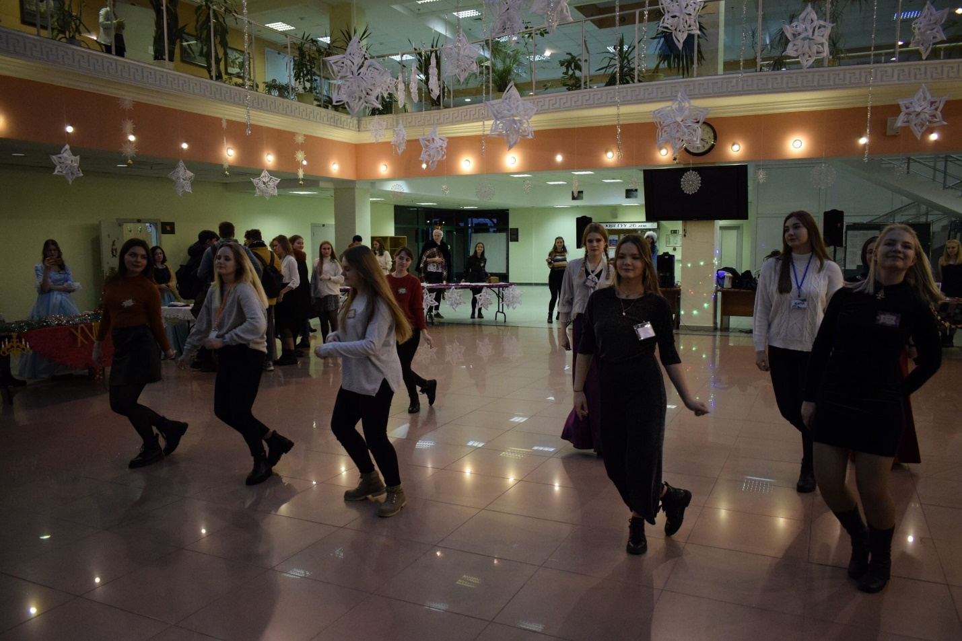

Профориентационное направление
1. Название: День открытых дверей (17.02.2019; 14.04.2019; 17.11.2019)
Цель: содействие со стороны активистов студенческого совета дирекции института в проведении Дней открытых дверей.
Описание: организаторы консультируют гостей, будущих абитуриентов и их родственников, обеспечивают необходимой информацией об инфраструктуре ГУУ, нюансах приемной компании (проходных баллов, количества бюджетных мест и стоимости договорных), предлагаемых направлениях подготовки института, а также о студенческой жизни в вузе и институте, в частности.
Список организаторов:
1. Шумакова Мария
2. Алимов Илья
3. Опанасенко Полина
4. Любакова Валерия
5. Гладченкова Екатерина
6. Шегян Кристина
7. Козина Кристина
8. Седлярова Полина
9. Левшина Елизавета
10. Журавлева Анастасия
11. Караева Элиза
12. Попова Полина
13. Богачева Валерия
14. Никитина Татьяна
15. Тузова Алёна
16. Ткаченко Анастасия
17. Борутто Анна
18. Карагузова Анастасия
19. Сафронова Александра
20. Заботина Анастасия
21. Баженова Арина
22. Шамшина Виктория
23. Табакова Юлия
24. Зотова Виктория
25. Журакулов Достон
26. Подмарьков Даниил
Вывод: Организация проходит на высоком уровне, цель проекта достигается успешно.
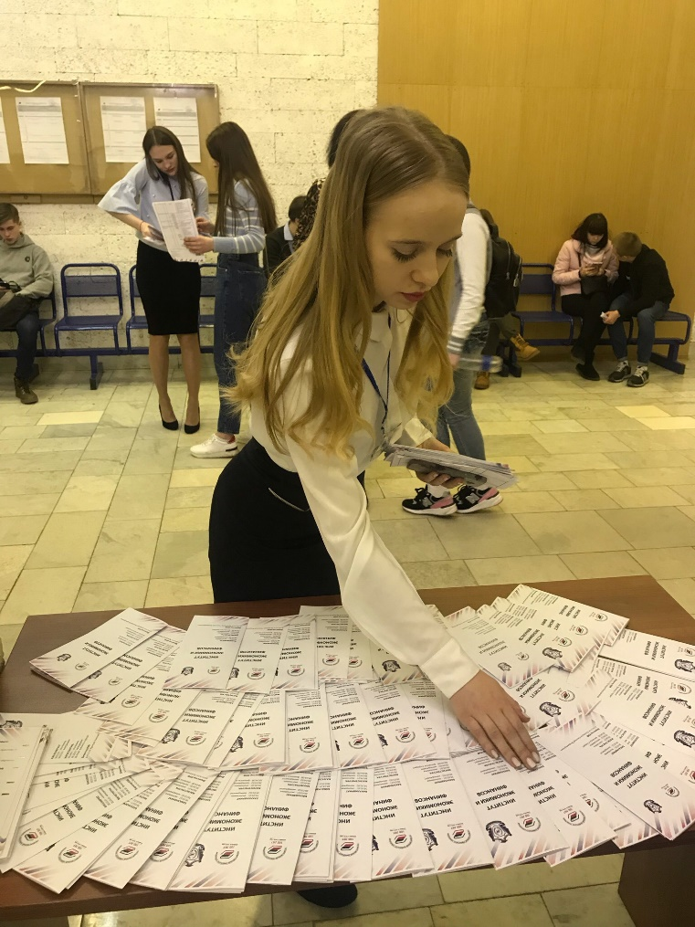
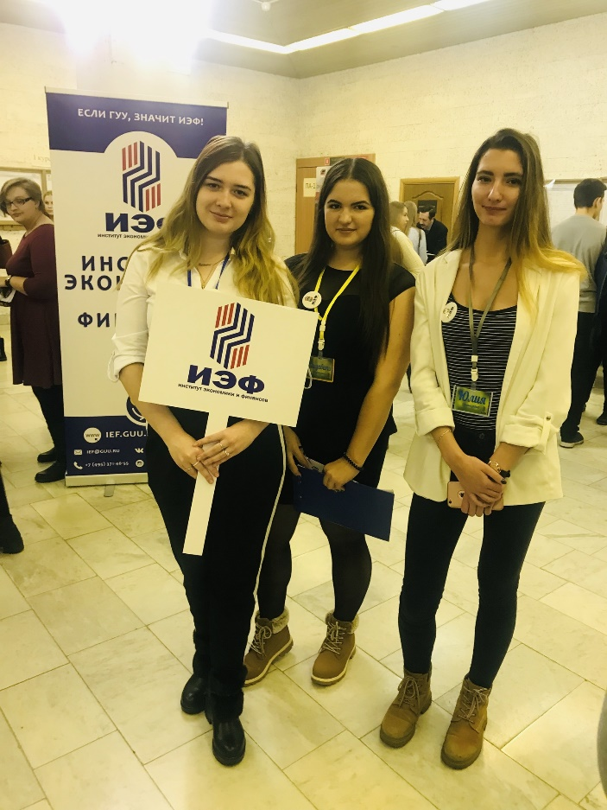
2. Название: Участие в профориентационном мероприятии в Школе №760 (апрель 2019).
Цель: продвижение ИЭФ, обеспечение информацией столичных школьников об обучении в ИЭФ, приемной компании ГУУ.
Описание: Активисты, беседуя со школьниками, преимущественно учениками 9-11 выпускных классов, рассказывают о ГУУ, ИЭФ, отвечают на вопросы, касаемые поступления, а также играют в настольную финансовую игру "Экономикус", которая позволяет в интерактивной форме познакомиться с областью финансов и экономики.
Список организаторов:
1. Шумакова Мария
2. Алимов Илья
3. Смирнова Надежда
Направления развития: необходимо улучшить взаимодействие с профориентационным сектором ГУУ, отредактировать имеющиеся возможности сотрудничества со столичными школами.

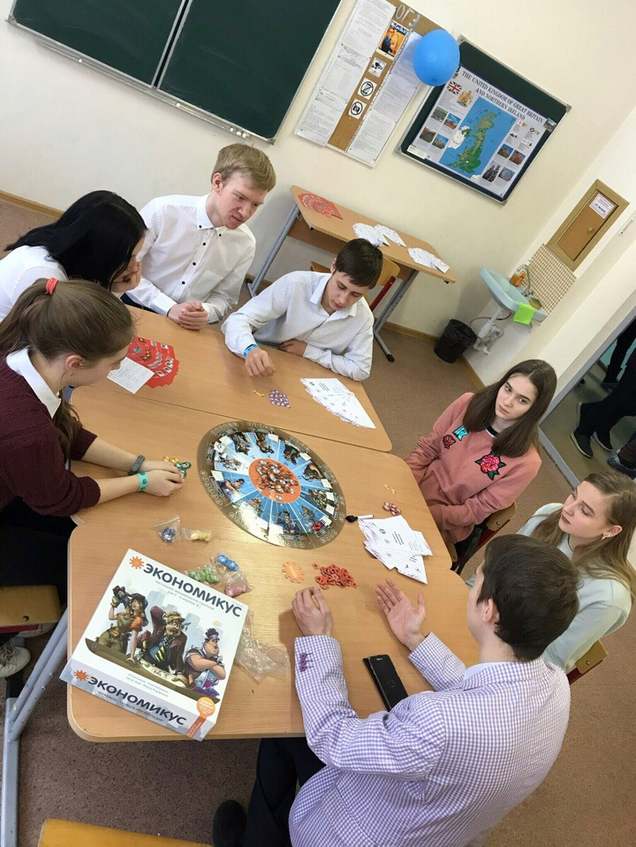

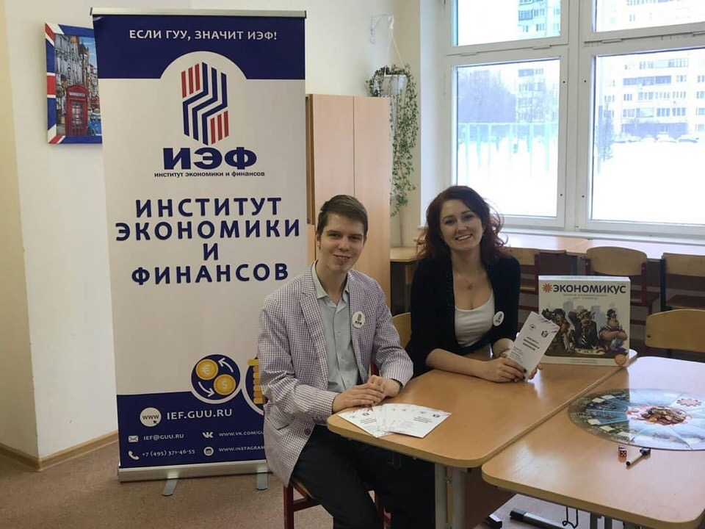

Спортивное направление
1.Название проекта: Универсиада 2018/2019
2.Цель: Приобщить студентов к спортивной жизни университета, укрепить здоровье и повысить выносливость
3.Описание: На весеннюю общую универсиаду всех курсов института были набраны следующие команды:
- Мужская волейбольная сборная
Состав: Иван Заикин, Дмитрий Овчинников, Сергей Мирошниченко, Евгений Смирнов, Олег Максимов, Давид Майтесян, Святослав Степанов, Алексей Балашов
- Женская волейбольная сборная
Состав: Юлия Захаренко, Екатерина Малютина, Александра Икрянникова, Виктория Светлова, Анастасия Крючкова, Анна Кочерова, Айса Шорваева
- Футбольная сборная
Состав: Антон Гришанов, Алексей Лаишевцев Сергей Николаев, Дмитрий Трифонов, Александр Калиничев, Ринат Измайлов, Андрей Титенков, Данил Савостьянов, Кантемир Гукежев
- Сборная по настольному теннису
Состав: Егор Кравцов, Алина Тетерина, Вера Волкова, Виктор Петруненко, Руслан Ахмедов
- Сборная по баскетболу
Состав: Павел Клинов, Анастасия Чернова, Ералхан Алмаханов, Андрей Голованов, Дмитрий Воронов, Бахытжан Пленум, Олег Максимов, Давид Майтесян, Вячеслав Михалин, Владислав Басалаев
- Сборная по аэробике
Состав: Алиева Сабина, Ирина Панкишина, Ксения Бойко, Яровая Алена, Владислава Зайцева, Дарья Солдатова, Александра Понафидина, Екатерина Кандаурова
- Сборная по плаванию
Состав: Скуридина Ирина, Марина Мукасаева, Екатерина Горчакова, Максат Довлетов, Павел Лосев, Артем Селезнев, Юлия Мухина, Андрей Семенов

1 место- Аэробика ИЭФ
2 место- Футбол ИЭФ, Мужской волейбол ИЭФ
3 место- Плавание ИЭФ, Баскетбол ИЭФ
4 место- Женский волейбол ИЭФ

Соревнования проходили в несколько этапов. Сначала были отборочные туры, где команды играли по круговой системе. Затем, победители групповых этапов выходили в финал, где сражались за призовые места

Жюри: В.П. Чичерин, В.С. Домащенко, Н.В. Терехова, С.Е. Хромов, В.В. Логачева, Е.Г. Найденова, Е.В. Мамышев

Команда организаторов: Верховых Виктория, Гапонова Наталья, Конева Анастасия, Диденко Елена, Алпатова Алена, Икрянникова Александра, Бурлака Екатерина, Самошкина Полина, Титенков Андрей, Дмитрий Воронов, Тырнова Анна, Чернова Анастасия
Вывод: ИЭФ показал неплохие результаты на общей универсиаде 2018/2019. В общем медальном зачете мы заняли 3 место. Получилось привлечь множество студентов, обрести новые полезные знакомства и подтянуть уровень физической подготовки
Направления развития: Необходимо привлекать больше студентов к подобным мероприятиям. Больше командной игры-это позволит ребятам быть более сплоченными и показывать лучшие результаты.

1.Название проекта: Универсиада первокурсников 2019/2020
2.Цель: Привлечь студентов первого курса к студенческим мероприятиям и повысить уровень физической подготовки
3.Описание проекта: На универсиаду первокурсников 2019/2020 были набраны следующие команды:
- Сборная по футболу
Состав: Ирицян Геворг, Петришин Владимир, Климчук Никита,Барсегян Карен, Гиясов Али, Ханавов Джамбулат, Касумов Фарид, Самойлов Максим, Семедов Феликс
- Мужская сборная по волейболу
Состав: Заикин Иван, Оржеховский Андрей, Макацария Зураб, Архипов Даниил, Лаптев Дмитрий, Смирнов Андрей, Амирасланов Александр
- Женская сборная по волейболу
Состав: Адамян Cюзанна, Шатохина Ксения, Андреева Мария, Лобанова Олеся, Лазарева Анастасия, Тендюк Диана, Мавряшина Кристина
- Сборная по баскетболу
Состав: Смирнов Андрей, Яшков Иван, Екименков Николай, Скоморохов Иван, Амирасланов Александр, Смоляков Максим, Оржеховский Андрей, Смоляков Максим, Высоцкий Алексей Игоревич
- Сборная по настольному теннису
Состав: Голомазов Матвей, Александра Сафронова, Геворг Ирицян

1 место- Настольный теннис ИЭФ, Баскетбол ИЭФ
2 место- Женский волейбол ИЭФ
3 место- Мужской волейбол ИЭФ
4 место-Футбол ИЭФ
Соревнования проходили в несколько этапов. Сначала были отборочные туры, где команды играли по круговой системе. Затем, победители групповых этапов выходили в финал, где сражались за призовые места
Жюри: В.П. Чичерин, В.С. Домащенко, Н.В. Терехова, С.Е. Хромов, , Е.Г. Найденова, Е.В. Мамышев
Команда организаторов: Гапонова Наталья, Самошкина Полина, Алпатова Алена, Бурлака Екатерина
Вывод: ИЭФ занял второе место в общем медальном зачете и показал неплохие результаты в рамках соревнований. Ребята получили много новых знакомств и возможность попасть в основные составы сборных института
Направления развития: Нужно проводить больше командных соревнований, чтобы ребята как следует могли сыграться и сплотиться

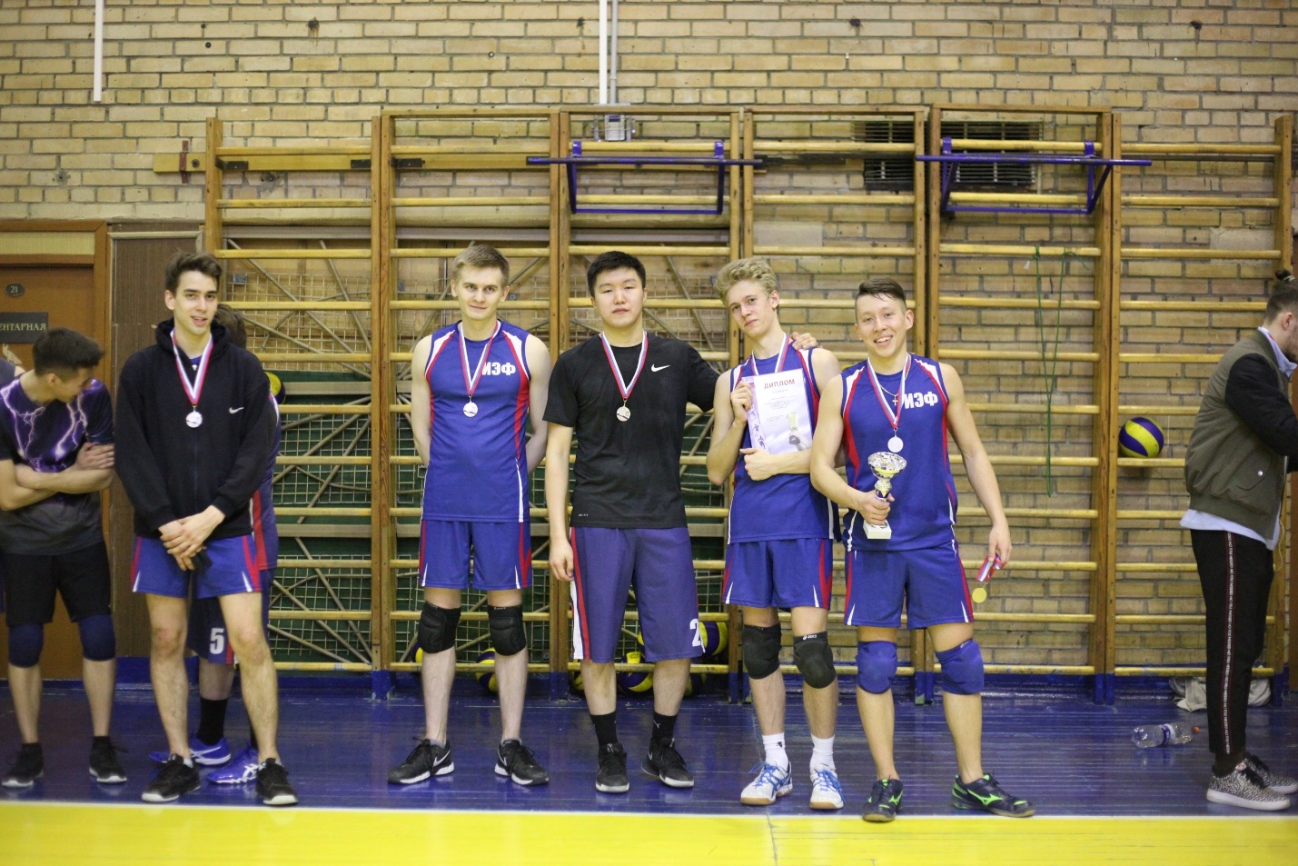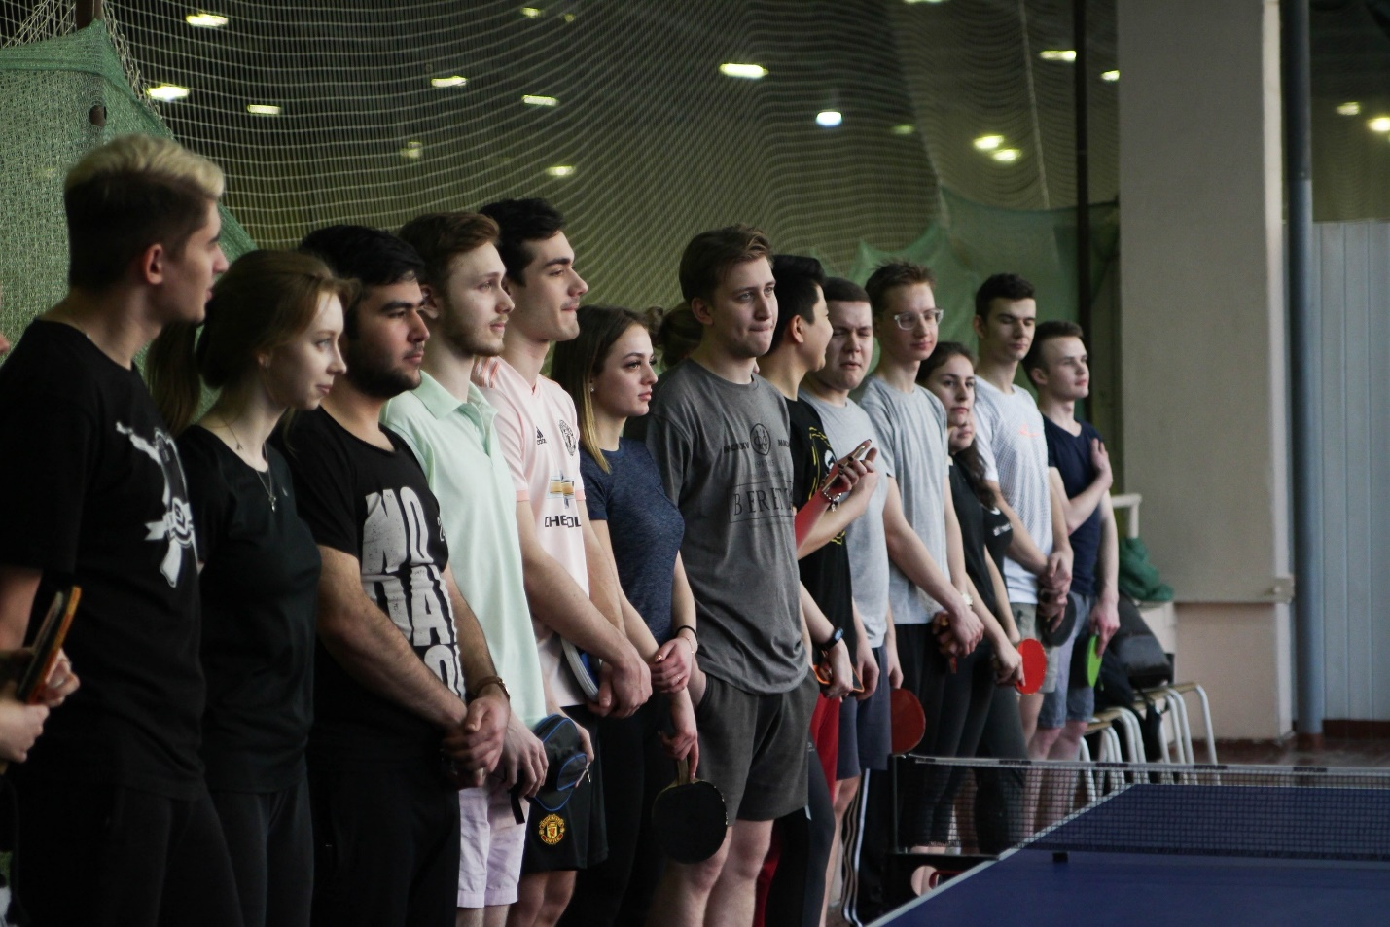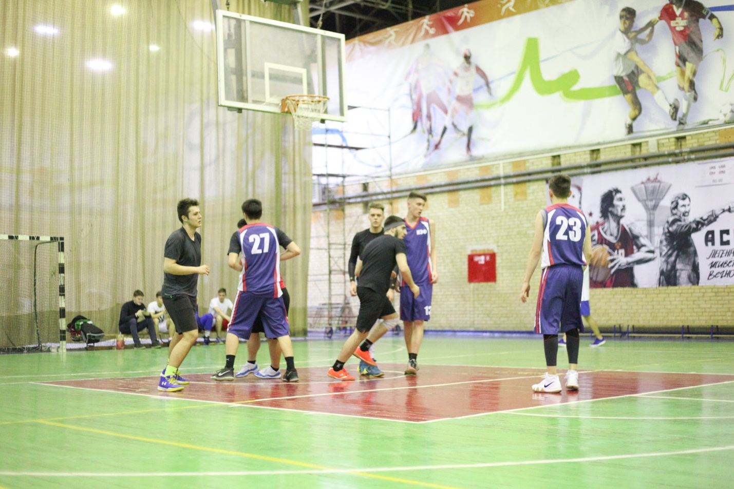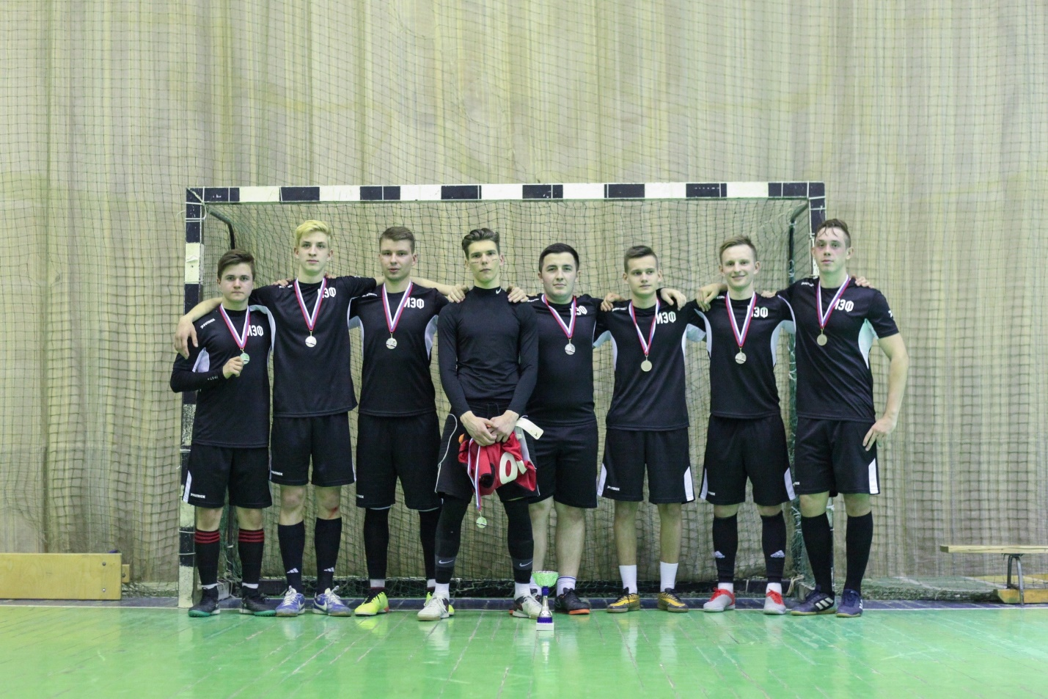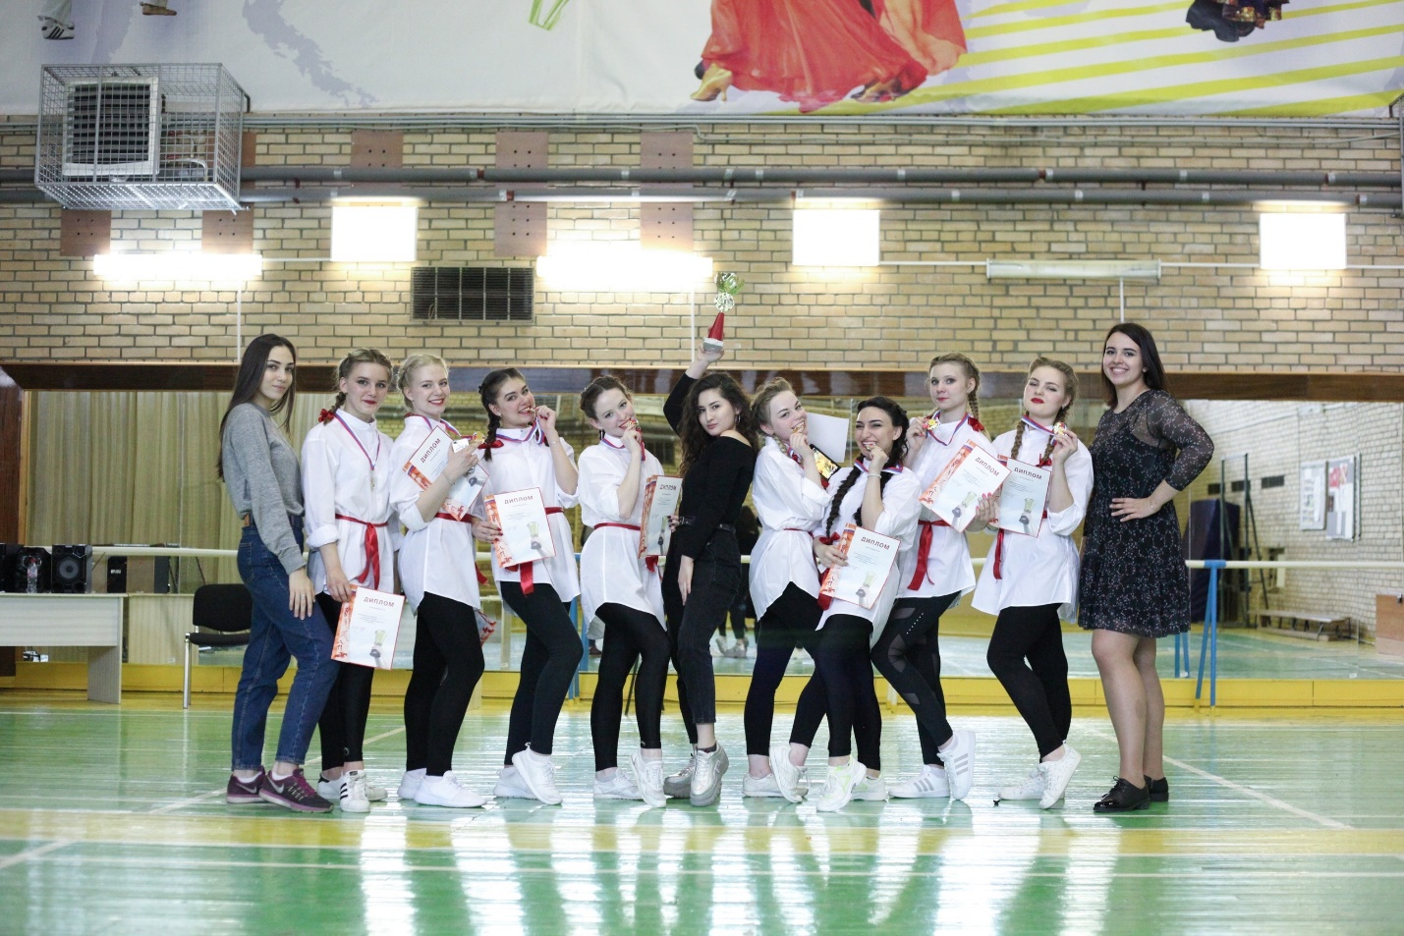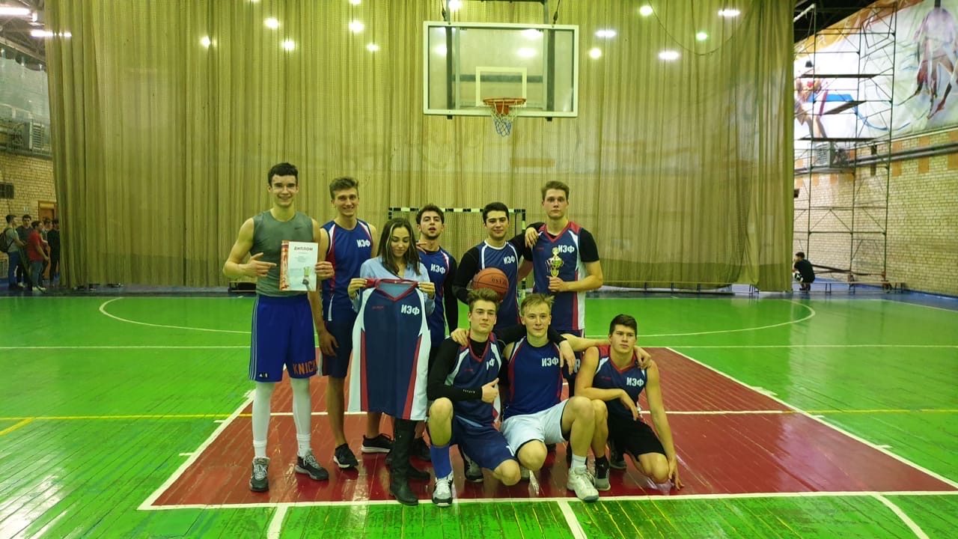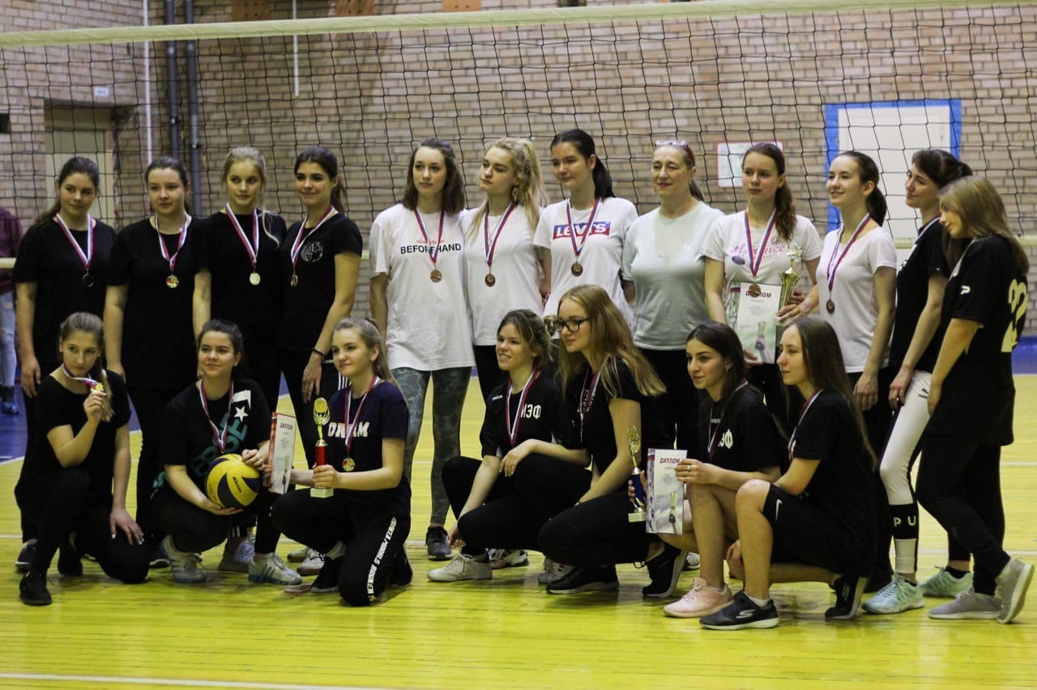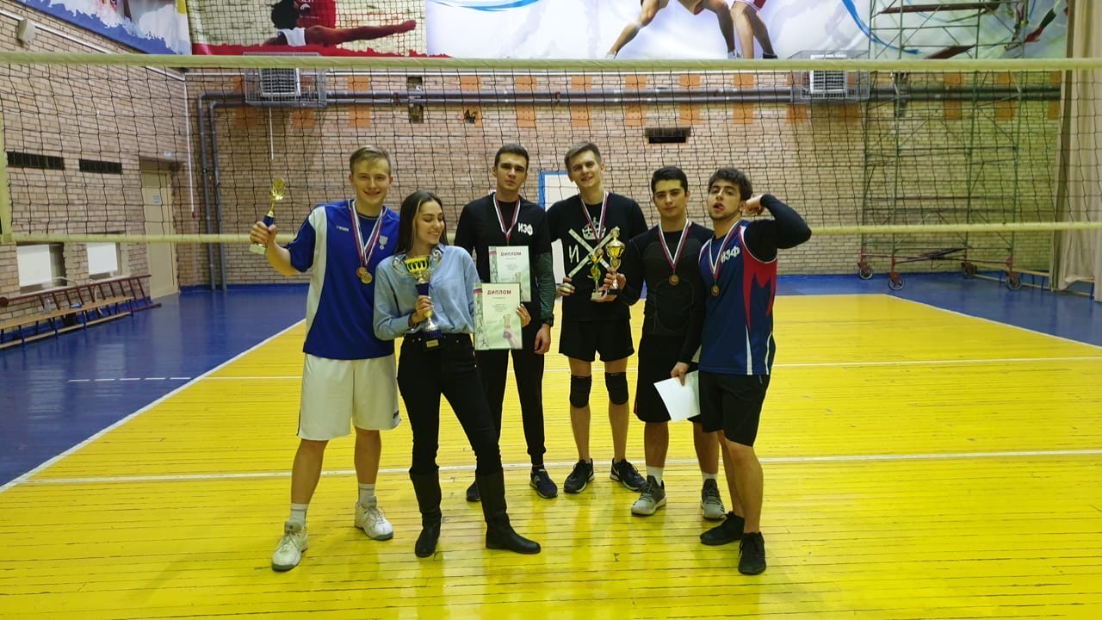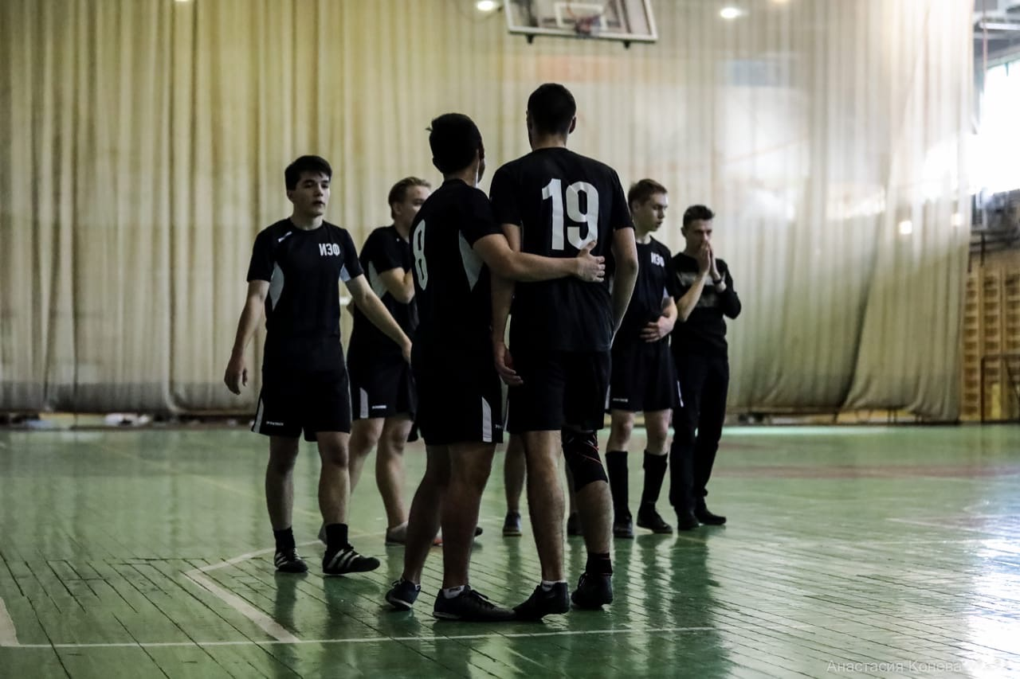

Пресс-служба

1.Название: Презентация Студенческого Совета ИЭФ
Цель: ознакомить первокурсников с деятельностью СС ИЭФ и их представителями
Описание: информационная поддержка, проведение фотосессии, подготовка презентации, публикация фотографий и руководителей направления в социальных сетях института
Организаторы: Гусейнова З., Седлярова П., Соколовская А., Биктубаева А., Гапонова Н., Шумакова М., Матус И., Кузнецова К., Овчинников Д.
Вывод: Первокурсники познакомились с представителями, деятельностью и мероприятиями СС ИЭФ, а также пополнили ряды активистов
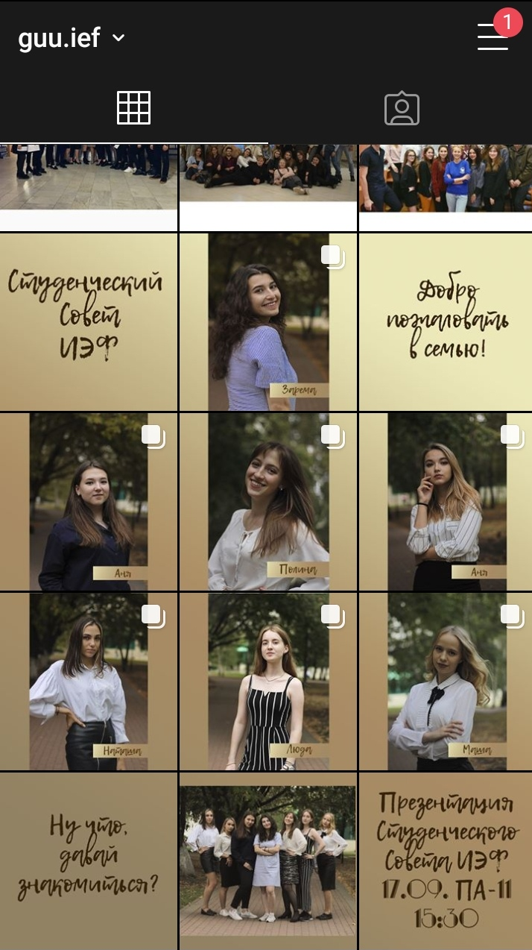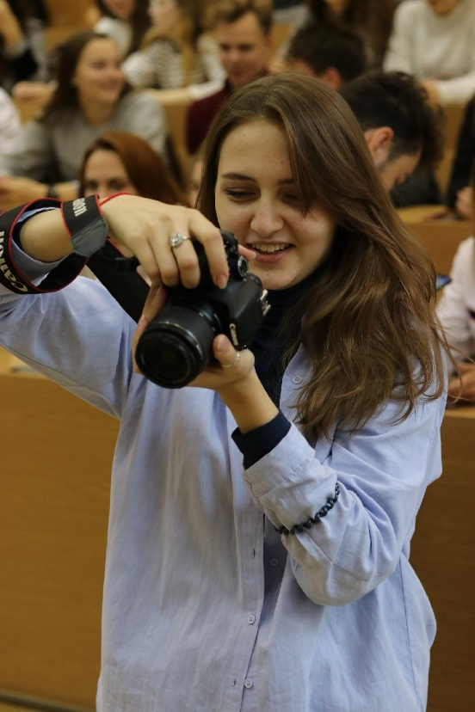
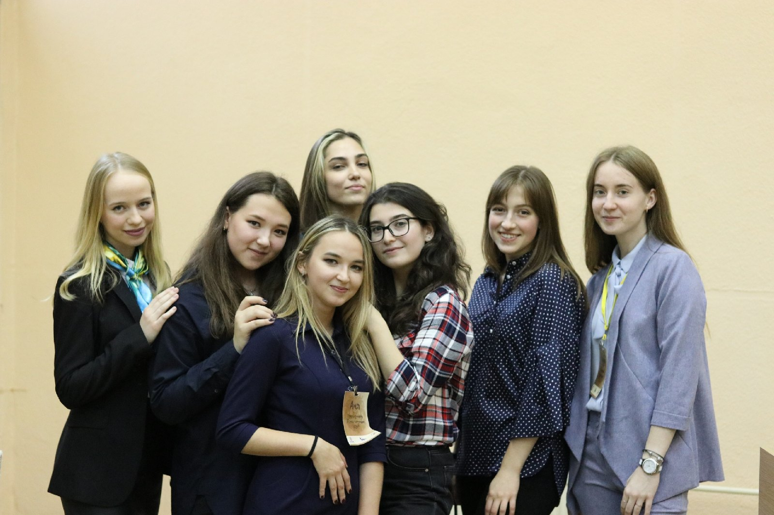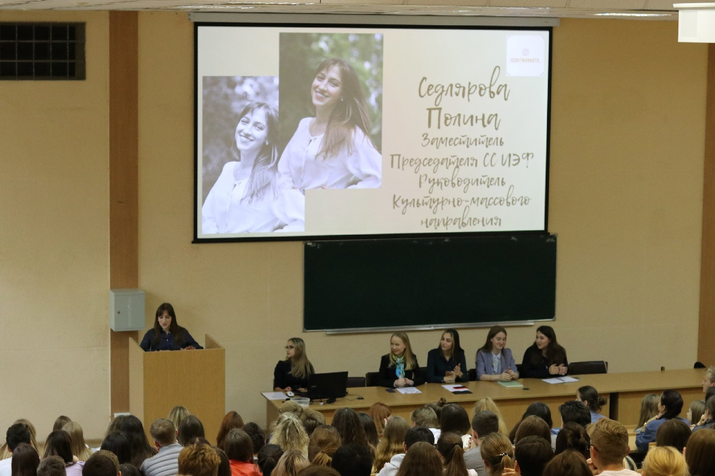

2. Название: Парад талантов ИЭФ 2019
Цель: Информационная поддержка проекта, а так оформление социальных сетей
Описание: активисты писали посты, а также оформляли социальные сети и грамоты для участников, сделали фотоотчет с места проведения мероприятия
Организаторы: Свириденкова Е., Родько Д., Шумакова М., Щёголева Е., Биктубаева А., Кузнецова К., Богачева В., Овчинников Д., Петров И. 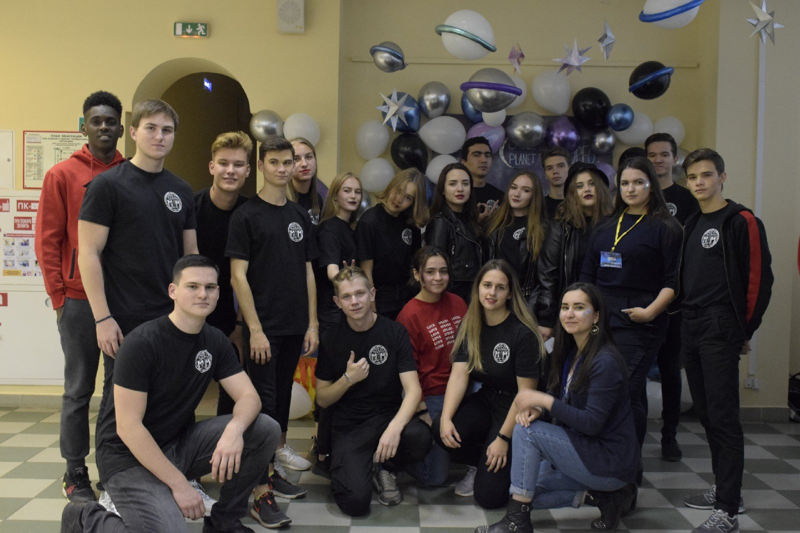
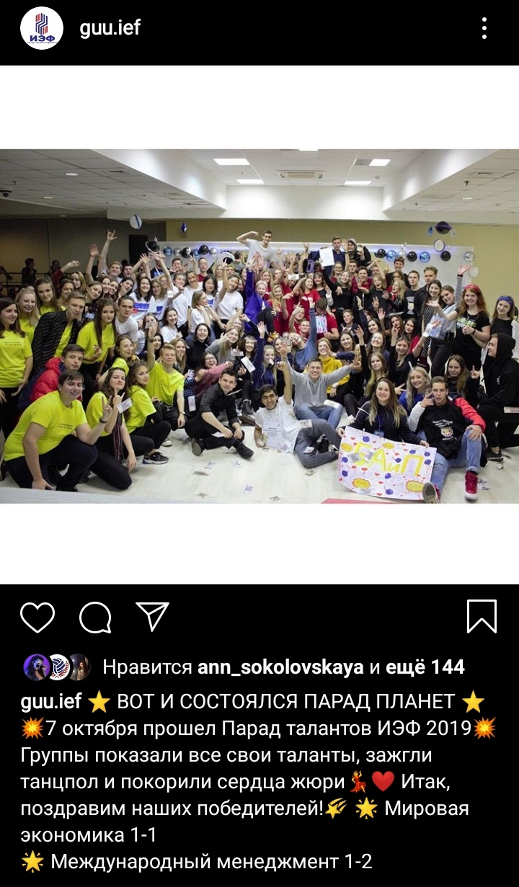

4.Название: QUIZ // SUM
Цель: Информационная поддержка проекта, оформление социальных сетей
Описание: активисты писали посты, а также оформляли социальные сети и грамоты для участников, фотоотчет
Организаторы: Свириденкова Е., Шумакова М., Щёголева Е., Заботина Н., Петров И., Биктубаева А.
5.Название: Новогодняя ярмарка ИЭФ 2019
Цель: Информационная поддержка проекта, оформление социальных сетей
Описание: активисты писали посты, а также оформляли социальные сети и грамоты для участников, сделали фотоотчет с места проведения мероприятия
Организаторы: Свириденкова Е., Щеголева Е., Шумакова М., Тузова А., Растопчина Д., Баженова А., Шамшина В., Сиротенко П., Балдина А., Манукян Я., Биктубаева А., Петров И., Овчинникова Д., Богачева В.
6.Название: #Студиfy
Цель: познакомить студентов ближе с активистами, кураторами, руководителями СС ИЭФ
Описание: публикация записей с музыкой в группе "Студенческий Совет ИЭФ ГУУ"
Организаторы: Биктубаева А., Табакова Ю.
7.Название: С днём рождения, ИЭФ
Цель: Поздравления с днем рождения активистов/кураторов/руководителей
Описание: публикация записей с поздавлениями в группе "Студенческий Совет ИЭФ ГУУ"
Организаторы: Биктубаева А., Андреева А.
8.Название: #ЭкоЛогично
Цель: Информировать студентов о проблемах экологии, а также методах сокращения негативного влияния на окружающую среду
Описание: публикация записейна тему экологии в группе "Студенческий Совет ИЭФ ГУУ"
Организаторы: Биктубаева А., Балдина А.
9. Ведение сайта Института экономики и финансов
Цель: публикация актуальной информации для абитуриентов, студентов и сотрудников.
Организаторы: Биктубаева А.

